**作者姓名** 廖雪青

**学校导师姓名、职称** 王琨 副教授

**申请学位类别**  工学硕士

**建筑市场执法监管工作信息化研究**

**作者姓名：**廖雪青

**一级学科：**计算机科学与技术

**二级学科：**计算机系统结构

**学位类别：**工学硕士

**指导教师姓名、职称：**王琨 副教授

**学　　院：**计算机学院

**提交日期：**2018年6月

**建筑市场执法监管工作信息化研究**

**西安电子科技大学**

**硕士学位论文**

**学　号　 1503121541**

**密　级　 公开**

**学校代码 10701**

**分类号 TP31**

By

Liao Xueqing

Supervisor: Wang Kun Title: Associate Professor

June 2018

A thesis submitted to

XIDIAN UNIVERSITY

in partial fulfillment of the requirements

for the degree of Master

in Computer Technology

**Research on information technology of law enforcement supervision in construction market**

**西安电子科技大学**

**学位论文独创性（或创新性）声明**

秉承学校严谨的学风和优良的科学道德，本人声明所呈交的论文是我个人在导师指导下进行的研究工作及取得的研究成果。尽我所知，除了文中特别加以标注和致谢中所罗列的内容以外，论文中不包含其他人已经发表或撰写过的研究成果；也不包含为获得西安电子科技大学或其它教育机构的学位或证书而使用过的材料。与我一同工作的同事对本研究所做的任何贡献均已在论文中作了明确的说明并表示了谢意。

学位论文若有不实之处，本人承担一切法律责任。

本人签名： 日 期：

**西安电子科技大学**

**关于论文使用授权的说明**

本人完全了解西安电子科技大学有关保留和使用学位论文的规定，即：研究生在校攻读学位期间论文工作的知识产权属于西安电子科技大学。学校有权保留送交论文的复印件，允许查阅、借阅论文；学校可以公布论文的全部或部分内容，允许采用影印、缩印或其它复制手段保存论文。同时本人保证，结合学位论文研究成果完成的论文、发明专利等成果，署名单位为西安电子科技大学。

保密的学位论文在 年解密后适用本授权书。

本人签名： 导师签名：

日 期： 日 期：

# 摘要

随着城市建设步伐的加快，城市面积增大，建筑工程项目增多，建筑市场的管理工作涉及的内容越来越多。在规范建筑市场的过程中，对相关职能部门的要求越来越高，传统的工作方式和分析手段面临着严峻的挑战。目前，相关职能部门对电子政务系统的应用，主要用来行政流程办公、系统审查材料和信息存储，系统间的数据也不能很好地共享。在智慧城市建设的大背景下，研究如何利用计算机技术产品代替传统的建筑市场相关管理工作，意义重大。

本文在智慧城市的大背景下，立足于智慧建设，研究工程建设执法相关工作的信息化，“西安市‘智慧建设’管理与服务综合平台” 旨在建立一个以“诚信评价”为核心的，以“施工许可证审批”、“质量安全监督”、“工程建设执法”为三条监管主线的体系化平台，本文主要研究智慧建设中的工程建设执法信息化和诚信评价建模的相关内容。

工程建设执法部分拟开发“西安市建筑市场执法监管系统”，作为“西安市‘智慧建设’管理与服务综合平台”的子平台，实现工程建设项目的现场执法以及对发现违法的建设项目进行全周期执法流程，是西安市智慧建设的重要组成部分。在对执法监察队的主要职能部门和涵盖的工作进行深入分析后，对工程建设执法子平台设立了以下功能模块：现场检查模块、案件处理模块、文书终审模块、罚款缴纳模块、系统配置模块。西安市建筑市场执法监管系统属于Web系统，采用B/S架构，开发框架为SSM（Spring、SpringMVC、MyBatis），使用Oracle数据库对执法监察数据进行存储，选用JavaEE技术作为平台支持、Nginx 与Tomcat Web作为服务器支持、具有Restful风格的Web Service技术作为数据同步支持和Shiro作为安全与权限访问控制支持。系统以Java、HTML、CSS、JS、Jquery为开发语言。西安市建筑市场执法监管系统的开发工作基本完成，投入了试运行。

诚信评价建模拟建立一个信息模型，实现系统对工程建设企业和工程建设注册从业人员的诚信度进行自动评分。在对行政审批、质量安全和执法系统采集的数据进行分析后，根据住建部发布的建筑市场诚信评价行为指标体系，运用层次分析法，建立智慧建设诚信评价信息模型。目前模拟数据对诚信评价信息模型进行检验，大致符合实际情况，将在实验中，继续调整系数以更趋于实际。

关键字：智慧建设、体系化平台、诚信评价、行为指标体系、信息模型

# ABSTRACT

# 插图索引

# 表格索引

# 符号对照表

符号 符号名称

# 缩略语对照表

缩略语 英文全称 中文对照

# 目录

摘要 9

ABSTRACT 10

插图索引 11

表格索引 12

符号对照表 14

缩略语对照表 15

目录 16

第一章 绪论 19

**1.1** 课题背景及意义 19

**1.1.1** 研究背景 19

**1.1.2** 研究意义 20

**1.2** 国内外研究现状 20

**1.3** 本人完成的工作 21

**1.3.1** 学习、研究的资料 21

**1.3.2** 参与分析设计的系统功能模块 22

**1.3.3** 编码实现的功能模块 22

**1.4** 论文章节安排 23

**1.5** 本章小结 24

第二章 系统需求分析 25

**2.1** 系统功能性需求分析 25

**2.1.1** 现场检查模块 25

**2.1.2** 案件处理模块 26

**2.1.3** 文书终审模块 27

**2.1.4** 罚款缴纳模块 27

**2.1.5** 系统配置模块 28

**2.2** 系统非功能性需求分析 28

**2.2.1** 安全性 29

**2.2.2** 性能 29

**2.2.3** 可用性 30

**2.2.4** 可靠性 30

**2.2.5** 可维护性 30

**2.2.6** 可扩展性 30

**2.3** 可行性分析 31

**2.4** 本章小结 32

第三章 系统设计 33

**3.1** 系统总体设计 33

**3.1.1** 系统网络架构 33

**3.1.2** 系统模块架构 34

**3.1.3** 执法系统总流程 35

**3.2** 系统数据库设计 36

**3.2.1** 标段相关表格 36

**3.2.2** 系统相关表格 40

**3.2.3** 其他表格 43

**3.3** 本章小结 44

第四章 系统核心模块设计 45

**4.1** 现场检查模块 45

**4.1.1** 标段录入 45

**4.1.2** 标段巡查 45

**4.2** 行政执法涉及模块 48

**4.2.1** 案件处理模块 50

**4.2.2** 文书终审模块 51

**4.2.3** 罚款缴纳模块 51

**4.3** 本章小结 52

第五章 建筑市场诚信建模 53

**5.1** 建筑市场诚信评价信息模型概述 53

**5.1.1** 建筑市场诚信评价的基本内涵 53

**5.1.2** 建筑市场诚信评价的基本现状 53

**5.1.3** 诚信评价信息模型的基本概念 55

**5.2** 建筑市场诚信建模 55

**5.2.1** 建筑市场诚信评价信息模型运行机制 55

**5.2.2** 建筑市场诚信评价行为指标体系 57

**5.2.3** 建筑市场诚信评分模型 62

**5.3** 本章小结 65

第六章 研究成果展示 66

**6.1** 系统安装、运行与测试 66

**6.1.1** 安装环境 66

**6.1.2** 系统测试 66

**6.1.3** 系统运行截图 69

**6.2** 诚信建模结果展示 73

**6.3** 本章小结 73

第七章 总结与展望 76

参考文献 77

# 绪论

## 课题背景及意义

### 研究背景

智慧城市建设在相关政策的推动下，成为引领城市发展的核心战略，包括智慧政务类、智慧民生类、智慧产业类三大核心板块。智慧政务方面，政务系统的应用正处于“半身不遂”的境地，各部门内部均有多个系统，多系统间的数据不能互联共享、信息割裂、数据互不融合的问题普遍存在；单个系统仅有特定功能，原本有关联的数据被不同系统切断，数据价值被掩盖；部门协同工作只能靠人跑；省、市、区县上下级部门之间数据上传下达，靠人工统计、发送，逐级上报。

建筑业已经成为我国国民经济的支柱性产业，占国民生产总值较大，但是生产方式粗放，经营管理粗放，从业人员素质普遍偏低，存在社会规则意识、法律意识亟待提高等社会问题，同时生产方式落后，新的生产方式推动力不足，缺乏有效的激励机制，严重影响了我国建筑业的健康发展。如何加强建筑市场的诚信建设，就成为当前亟待解决的社会问题。当前住建部多次发文要求各地加强信息化建设实现对建筑市场诚信的有效监管。2014年9月4日，住房城乡建设部印发《工程质量治理两年行动方案》，要求在 2015年年底前分3批全面完成全国31个省级建筑市场监管与诚信一体化工作平台建设。在此背景下，全国多省陆续全面完成建设建筑市场监管与诚信一体化工作平台。

原“西安市工程建设执法监察业务GIS系统”存在信息割裂、模块设置冗余等问题，因此亟需改建、合并现存系统，搭建一体化工作平台，“西安市‘智慧建设’管理与服务综合平台”应运而生。该平台实现以诚信评价为核心的以“施工许可证审批”、“质量安全监督”、“工程建设执法”为三条监管主线的体系化平台。本研究专注于西安市智慧建设的工程建设执法信息化和诚信评价建模。在工程建设执法方面，实现西安市建筑市场执法监管系统；在诚信评价建模方面，建立模型实现系统自动对工程建设企业和工程建设注册从业人员的诚信度进行评分。

### 研究意义

“西安市‘智慧建设’管理与服务综合平台”的开发，旨在建立一个系统共生、数据同源、业务协同的一体化工作平台，实现了施工许可证审批、质量安全监督、工程建设执法等系统的数据共享和业务协同，使信息化建设更加全面，使建筑业的相关工作更加便捷高效，并借助计算机进行数据分析，挖掘更深层次的信息。

“西安市建筑市场执法监管系统”作为“西安市‘智慧建设’管理与服务综合平台”的子平台，完成执法监察队对城市建设项目的日常监管工作的信息化管理。在工程建设执法过程中，实现执法流程规范化、文书制作规范化，从而保证法律正确实施，依法“公开、公正、公平”办案，提高执法效率，使司法执法人员“不作为和乱作为”的行为暴露在阳光之下；在监察建设工程项目的现场，能通过APP及时把巡检结果存入系统，实现市场与现场的联动；与行政审批和质量安全监督等子平台的互联互通，使数据共享，能更好的挖掘数据价值。

诚信评价建模，根据专家意见给出的建筑市场各方参与主体诚信行为指标体系各指标的权重，运用层次分析法，建立诚信评分模型，根据施工许可证审批、质量安全监督、工程建设执法等采集的数据，公平、公正地对建筑市场各方参与主体进行诚信评分，诚信分值为招投标等多项社会活动提供参考依据。有利于规范建筑市场的管理，有利于建设主管部门转变职能和监督方式。

综上所述，建筑市场执法监管工作信息化研究，意义重大。

## 国内外研究现状

1. 建筑市场信息化研究

国内的建筑业信息化起步于60年代，发展缓慢，至80年度中期才在设计和绘图领域得以应用，1995年，建设部提出实施“金建工程”计划，有效促进信息化技术在建筑行业管理中的普及，进入21世纪后，信息化技术应用水平持续发展，目前在电子政务系统“三网一库”基本架构中全面得到体现。建筑执法方面的电子政务系统，侧重行政执法流程办公、OA 系统审查材料等，且各系统相互独立，信息割裂，同时执法现场的信息化工作比较落后。近年来，在住建部的倡导下，各省市都加入了整合系统，建设一体化平台的行列中，初具成效。

英、美等西方发达国家在开放的市场经济环境作用下经过长期发展，市场机制较为完善，其建筑市场信息化呈现出“市场调节为主、国家干预为辅”的特征，政府主要通过定制统一标准和提供资金投入来引导行业信息化技术的研究、开发和应用。在日本、韩国、新加坡等国，政府非常重视建筑市场信息化的领导协调，通过法律政策引导和制定统一建设标准，积极加强政府部门的电子政务建设，组织相关部门、行业组织和研究机构等成立了研究组和推进委员会等。

1. 建筑市场诚信评价体系研究

国内建筑市场的诚信体系建设基本属于政府主导模式，在该方面的研究主要集中在诚信评价的作用机理、诚信评价体系建设的理论研究。对诚信评价体系建设的理论研究主要集中在对诚信评价指标体系以及诚信评价信息平台的设计等方面，但多数以定性分析和政策建议为主。

国外专门针对建筑行业诚信评价的研究较少，一些发达国家并没有专门为建筑行业定制的诚信管理法律，而是将建筑行业诚信问题作为社会诚信的一部分。

## 本人完成的工作

### 学习、研究的资料

本文主要完成建筑市场执法监管工作的信息化和建筑市场各方参与主体的诚信评分模型建立。本人主要学习、研究了以下内容：

1. 学习建筑法和行政处罚法等法律中与建筑市场和行政执法相关的法律法规，明确现有执法业务流程并优化。
2. 广泛阅读国内外的相关文献资料等，根据建筑市场执法监管业务流程进行需求分析。
3. 对项目组为系统选用的SpringMVC+Spring+Mybatis多层Web框架、Oracle数据库、Shiro安全框架进行研究学习。
4. 学习研究SOAP和RESTful两种风格的Web Service技术，鉴于RESTful面向资源、简易开发等特点，决定选用RESTful风格的Web Service。
5. 广泛阅读有关征信体系和诚信研究的论文，阅读建设行政主管部门对建筑市场信用体系建设的相关文件，提取建筑市场诚信行为的指标体系。
6. 研究建模的一般步骤和相关方法，结合建筑市场诚信评价实际情况，确定选用层次分析法建立诚信评价模型，为建筑市场各方参与主体自动进行诚信评分。

### 系统开发方面的工作

1. 参与分析、设计系统的功能模块

根据西安市建筑市场执法的具体工作，经项目组商讨决定系统分为现场检查模块、案件处理模块、文书终审模块、罚款缴纳模块、系统配置模块，并参与确定各功能模块的具体逻辑和业务流程。

1. 编码实现的功能

现场检查模块和案件处理模块前端页面的实现和交互接口的实现；系统配置模块的编码；基于Shiro实现用户、角色、权限的关联访问控制编码。

1. 其他工作

参与分析、设计数据库；设计界面的风格和布局。

### 诚信建模方面的工作

1. 分析确定建筑市场诚信评价的行为指标体系，征求专家意见以确定各指标的权重。
2. 分析层次分析法、模糊数学法、神经网络法等建模方法，根据建筑市场诚信涉及范围等，选定层次分析法建立诚信评分模型。
3. 收集建筑市场各方参与主体的相关数据，测试模型，进行模型调优。

## 论文章节安排

本文的主要目的在于研究建筑市场执法监管工作信息化过程中的相关事项和建筑市场诚信评价建模的相关理论和技术等。介绍西安市建筑市场执法监管系统实现过程中涉及的相关内容，包括研究背景、研究现状，需求分析、详细设计，诚信建模等。并以“建筑市场执法监管系统”为剖析样本，在政府职能转变后，加强“事中、事后”监管的信息化管理方式进行分析。

本文章节安排如下：

第一章 绪论。简述该课题的研究背景和研究意义，着重于工程建设执法信息化和诚信建模的相关内容；分析了国内外在建筑市场信息化和诚信评价体系方面的现状；阐述本人在该课题研究过程中参与完成的工作和论文章节安排。

第二章 需求分析及可行性分析。具体分析阐述西安市建筑市场执法监管系统功能需求、非功能需求和可行性分析。对系统需要实现的功能进行模块化划分并详细描述各模块的需求，根据功能性需求抽象出安全性、性能等非功能性需求，然后从经济和技术方面对系统进行可行性分析。

第三章 系统设计。根据需求分析设计系统的主体架构，介绍系统的网络架构、模块架构和系统总体流程，并给出系统的数据库设计。

第四章 系统核心模块设计。对系统中的核心功能做了详细设计，阐述了各功能模块的设计细节。

第五章 建筑市场诚信建模。对诚信建模的相关理论和技术方法做了介绍，并给出了具体的模型。

第六章 研究成果展示。阐述系统的软硬件安装环境，对系统进行功能和性能测试，说明在测试阶段碰到的问题和解决方法，最后给出系统的运行截图。

第七章 总结和展望。本章主要对该课题研究过程中的情况进行总结，并对存在的不足之处提出改进意见。

## 本章小结

本章首先介绍了该课题的研究背景及意义、国内外研究现状，并详细阐述了本人在该课题研究中所查阅研究的资料和完成的各方面工作，最后对本篇论文的章节安排和各个章节的主要内容进行了简单说明。

# 系统需求分析

## 系统功能性需求分析

系统的功能性分析主要是从系统的实际应用中来分析系统的功能，分析系统需要做哪些工作，以及系统在职能上应该做什么。“西安市‘智慧建设’管理与服务综合平台”的开发，旨在建立一个系统共生、数据同源、业务协同的一体化工作平台。西安市建筑市场执法监管系统作为“西安市‘智慧建设’管理与服务综合平台”的子平台，主要是实现工程建设执法过程中，执法流程规范化、文书制作规范化，符合《行政处罚法》相关规定，更好的协助相关职能人员做好工程建设执法的相关工作。同时，在实际业务流程上，工程建设执法与行政审批工作、质量安全监督存在着必然的业务逻辑联系，相互之间紧密不可分割。在与专业人士反复沟通，深入了解功能方面的需求后，本节将根据西安市建筑市场执法监察队的职能部门对系统的需求进行分析。西安市建筑市场执法监察队的职能划分如图所示。其中，巡查组的工作为现场检查，对应系统的现场检查模块；案审室的工作为文书制作核实等，对应案件处理模块；队长负责对各种文书进行最终审核，对应文书终审模块；财务主要是核实被处罚的建筑市场各方参与主体是否按要求缴纳罚款，对应罚款缴纳模块；为使系统具有很好的扩展性、适应性，设立了系统配置模块，对工作人员负责的执法区域、各用户对应的角色权限、针对不同违法主体不同的询问笔录问题等进行配置。



图 1西安市执法监察队职能划分

### 现场检查模块

现场检查，该模块主要是信息化“巡查组”的相关工作，巡查组的工作人员，在项目施工过程中，不定期的对项目巡查、监督，是西安市建筑市场执法监管系统执法流程的起点，通过巡查组的现场检查，以判别工程建设项目和企业是否存在市场和现场行为的违法情形，以及工程建设注册从业人员是否存在违法行为，例如：手续是否齐全，施工是否符合规范等。经过分析，现场检查模块的需求如下所述：

1. 标段录入，有两种方式录入标段，第一种方式是通过现场检查获取标度信息，巡查组工作人员根据现场实际情况，如果该标段信息没有录入系统则进行录入，该种方式存在不准确或不确定因素，具体实现方式是通过APP终端进行信息录入了；第二种方式是通过施工许可报建平台获取标段的信息，该种方式获取的信息准确且完备。
2. 补录标段，在标段录入的时候，可能因为主观或客观原因，存在一些字段无法及时填写，在标段录入之后需要进行补录信息以使标段各方面的信息齐全。
3. 标段列表，即已补录标段，该部分记录信息填写完整的标段，其中包括跟踪的标段、合法的标段、正在处理的违法标段、正在销案的合法标段等。所有标段都应该有接口查看标段的相关信息，跟踪的标段还应该提供接口查看该标段的巡检日志，提供接口新增日志等。
4. 新增日志，即在标段施工过程中，相关职能部门的执法工作人员不定期的对标段进行巡检，根据标段的实际情况，填写日志，必填字段和有特殊约定的字段进行输入验证，更新标段的进度信息等，从而对标段的信息进行持续的获取。
5. 日志列表，系统需保存每次现场巡检的结果，每一条日志记录可以查看该次巡检的结果和巡检的标段相关信息，如所属标段、包含的文件、施工进度等。

### 案件处理模块

案件处理，该模块主要是信息化“案审室”的相关工作，是西安市建筑市场执法监管系统的核心模块，涉嫌违法的项目会被暂停施工并转入案件处理模块，经历一系列执法流程，包括调查取证、各种执法文书的制作、各种执法文书审核、处罚决定等，使执法流程与《行政处罚法》的相关规定相符。

经过分析，案件处理模块的需求如下所述：

1. 待取证标段，即巡查组转办，巡查组在进行现场巡检的过程中，发现某标段涉嫌违法，则转到案件处理模块，并存在于该部分，进行调查取证，即询问笔录的填写，从而确定该标段是否违法，如果没有违法则直接进入销案，如果确实存在违法行为则进入立案等一系列的流程，最终在该标段的各违法主体接受处罚之后进入结案。
2. 执法文书制作，包括立案申请、立案报告、案件调查终结报告、行政处罚告知书、行政处罚决定书、延期分期缴纳罚款、结案报告和销案报告的制作。前一个文书制作、审核、队长终审之后，才会转入下一个文书的制作。每种文书的制作，凡已经填写了文书的，都应该提供接口查看填写的内容，还没有填写文书的，都提供接口进行填写，同时每条记录都应该提供查看标段信息的接口。
3. 执法文书审核，包括立案申请、立案报告、案件调查终结报告、行政处罚告知书、行政处罚决定书、延期分期缴纳罚款、结案报告和销案报告的审核。文书审核之后，就转入队长终审。每种文书的审核，凡已经审核了的文书，都应该提供接口查看审核的结果，还没有审核的，都提供接口进行审核，同时每条记录都应该提供查看标段信息的接口。
4. 执法文书打印，包括立案申请、立案报告、案件调查终结报告、行政处罚告知书、行政处罚决定书、延期分期缴纳罚款、结案报告和销案报告的打印。每种文书的打印，都提供接口查看打印预览且都可以打印对应的文书，同时每条记录都应该提供查看标段信息的接口。
5. 全部标段，全部的标段信息都可以在此处查看，同时提供查看每个标段具体信息的接口。

### 文书终审模块

文书终审，该模块主要是信息化“队长”的相关工作，是西安市建筑市场执法监管系统的最终把关环节，违法标段在各环节的审核工作之后都将在文书终审模块进行最后的审核，经过分析，文书终审模块的需求如下所述：

对各种文书进行终审。包括立案申请终审、立案报告终审、案件调查终结报告终审、行政处罚告知书终审、行政处罚决定书终审、延期分期缴纳罚款终审、结案报告终审和销案报告终审。每个子项下，凡已经经由队长审核了文书的，都提供接口查看审核的结果，还没有经由队长审核的，都提供接口进行审核，同时每条记录都应该提供查看标段信息的接口。

### 罚款缴纳模块

依法治国是党领导人民治理国家的基本方略，是建设社会主义现代化国家、实现国家长治久安的必然要求。违法必究是依法治国的必要保障，所以在建筑市场各工程建设企业和工程建设注册从业人员违法的情况下，必须按照法律进行相应的惩处。罚款缴纳模块就是用来判别违法的工程建设企业和工程建设注册从业人员是否依法缴纳了相应的罚款。

罚款缴纳模块有以下需求：

1. 票号列表，票号列表展示了待缴纳和已缴纳罚款的记录，该部分是衡量工程建设企业和工程建设注册从业人员诚信度的重要依据。
2. 票号录入，该部分提供接口给工程建设企业和工程建设注册从业人员录入缴纳罚款的票号。

### 系统配置模块

系统配置，该模块是系统的基本功能，是在系统投入使用前需要配置的基本项。所以系统在这一模块需要具备以下要求：

1. 执法配置，该部分包含区域类别的配置和执法区域的配置。区域类别定义了区域类别的名称和区域类别的描述。执法区域定义了具体的区县所属区域类别和区县的描述。把这两者区分开来，在重新划分区县的时候，能使系统依旧适用。
2. 部门配置，该部分定义了部门的名称和部门的描述，也包含部门的上下级关系。
3. 组织配置，该部分定义了组织的名称，组织的描述和组织所属的部门。
4. 角色配置，该部分定义了角色的名称，角色的描述和职能。管理员角色行使管理员权限，巡查组的角色就行使巡查组的权限，队长的角色就行使队长的权限。
5. 人员配置，该部分定义了人员所属的部门，内部的组织，负责的执法区域和对应的角色权限。不同的人进入系统后，会根据他的角色权限显示不同的界面。
6. 流程配置，经过分析，系统设定了两种处理流程，分别是专业化流程和简易流程。专业化流程针对专业的执法队伍；简易流程针对非专业的执法队伍，即区县地方人员。各流程具备什么环节，需要在流程配置中设定，之后若出现部门改组等，也可以通过该环节的配置适应新的执法流程。该部分体现了执法流程的灵活性和可配置性。
7. 笔录题库配置，该部分包含权力事项的配置和笔录题库的配置。权力事项的配置参照“现有权力事项清单汇总表”，未来权力事项出现增加、删除、更改的情况下，也能在该配置模块做相应的配置更改；每个权力事项都对应一系列问题，这些问题在笔录题库的配置模块进行配置，写入数据库，在填写询问笔录的时候，针对不同的权力事项，系统根据对应的笔录题库生成相应的笔录问题，由被询问的工程建设企业或工程建设注册从业人员回答，从而确定该工程建设企业或工程建设注册从业人员是违法。只有完成了系统配置，系统才能根据不同的人员所拥有的权限进行工作，可以说系统配置是系统的支撑，让系统具备良好的可扩展性，不可或缺。

## 系统非功能性需求分析

### 安全性

西安市建筑市场执法监管系统主要是完成建筑市场执法的信息化，其中涉及工程建设企业和工程建设注册从业人员的诚信度，并涉及罚款方面的金额问题，保证系统的安全性十分重要。本节主要从系统安全性方面分析需求，包括安全访问控制、数据加密和数据备份。

安全访问控制，包括对用户进行身份认证和授权两部分，简称认证授权。用户只有在通过身份认证，并且授予一定权限之后才能访问指定资源，否则用户无权进入系统进行访问。身份认证就是判断用户是否具有对系统软件的使用权，在用户使用系统时需要键入用户名和密码，系统检测账号密码是否正确，只有用户账号信息正确，该用户才能认证通过，才能正常的访问该软件系统。用户授权就是对用户的访问进行控制，限制用户是否可以访问某些资源，用户在进行认证之后，需要根据事先设定好的角色、权限关系进行授权，只有拥有了资源的权限才可以访问该资源，没有权限的用户不能访问该资源，本系统的服务对象是建筑市场执法监察相关职能部门、处室的工作人员，不同人员具有不同的角色、权限，只有通过对用户进行授权，用户才能拥有对某一资源的访问权限，没有获得授权的资源，用户是没有权限访问的。

数据加密，是对存储的数据进行加密，本系统存在项目、企业、人员和金额等具有较高安全性问题的数据，这些数据一部分存储在数据库中，一部分存储在文件中，如果被其他人获取不仅会泄密用户信息，还有可能被其他人篡改数据，更严重的可能会被删除重要数据造成重大的影响，为了防止这部分数据在传输过程中发生泄露，数据加密技术不可或缺。

数据备份，在软件系统中，包括用户数据、档案等至关重要的信息，由于本系统服务对象是相关职能部门，如果由于某些原因造成这些数据的损坏或者丢失会对社会、企业、人员造成不可估量的后果，因此必须做好数据的实时备份。

### 性能

性能主要指系统的运行速度、效率、响应时间等。根据系统的具体功能分析确定，系统在正常的网络环境下，需要保证系统的及时响应，即用户在浏览器端的操作将在3秒之内得到响应。同时要求系统具有良好的处理速度，较短的响应时间。多用户同时访问时，保证系统也能正常运行。

### 可用性

可用性主要指系统界面的美观、用户文档和帮助向导的完备等。在详细研究用户的功能需求后，对系统进行了细致的模块划分，按照各部门的职能划分主要模块，各模块对部门的职能流程能很好的体现。系统的开发要充分考虑界面美观性。同时系统的使用人员主要集中在建筑执法监察队，系统配备足够的用户文档和使用说明，方便用户操作。

### 可靠性

可靠性主要指系统具有可恢复性、可预测性、准确性。西安市建筑市场执法监管系统是在与专业执法人员反复商讨后，确定系统的处理流程和数据流向，每一个环节都可根据事实材料预测下一步走向，具有可预测性。并将定时对系统涉及的数据信息进行备份，以确保系统的可恢复性，在本系统中，数据信息包括用户数据、档案等。

### 可维护性

系统可维护性是衡量一个系统可修复性、可改进性的难易程度。任意一个系统都可能在不定时间点发生不可估量的故障，如何在尽可能短的时间之内解决显得至关重要。为满足系统的可维护性，系统需要具备以下要求：

1. 日志记录，对于用户在使用系统过程中，涉及到后台数据库执行读取、存储等重要的操作时要进行日志记录，以便系统维护人员进行查看，方便在系统发生故障时对系统进行分析；
2. 选用适当的技术框架，可对系统功能进行按需扩展；
3. 预留数据接口，为日后增加新功能模块提供有力支持。

### 可扩展性

在扩展性方面，本系统主要从两个方面进行考虑，一是系统使用人员数量、次数增加以及数据容量扩大的扩展能力；二是当前业务流程的扩展性以及未来业务发展的扩展性。本系统的应用平台设计中选择B/S结构，采用基于JAVA技术并且符合Java EE开发规范的系统应用平台，并采用三层结构，系统具有良好的可扩展性。

## 可行性分析

系统开发主要受时间因素、资源因素、成本和利润因素以及技术条件和能力因素的影响。下面主要从经济可行性和技术可行性两方面对本系统的可行性进行全面分析。

1. 经济可行性

经济可行性从经济学的角度对开发的项目进行衡量，判断项目是否有实现的必要性。从基本功能来说，该系统对建筑市场执法监管工作的现场检查、案件处理、文书终审、罚款缴纳等工作流程实现了信息化操作，极大的提高了建筑市场执法监管工作的效率；系统配置模块可以对执法人员指定权限区域，可以设置询问笔录的相关问题，动态设定让系统在部门改组等情况下依旧能很好的工作，系统的开发带来了极大的效率提升，所以具备经济可行性。

1. 技术可行性

本系统采用Java语言开发，使用SSM（Spring、SpringMVC、MyBatis）的多层Web框架作为整体系统开发框架、Shiro作为安全与权限的访问控制框架， Oracle作为系统数据库、RESTful风格的Web Service；前端界面实现主要依靠支持多种网页格式的JSP，前后端交互选用成熟的Jquery库。

Spring和SpringMVC实现的MVC三层开发模式和MyBatis封装的JDBC，可以省掉许多重复的代码编写工作，使得程序开发人员能够更加专注于业务逻辑的处理方面，而不需要关注如何链接数据库、如何创建对象等实现细节。JSP和Jquery库的使用，能让开发者写更少的代码，做更多的事情，Ajax的异步处理使得在不刷新页面的情况下就能从服务器获取信息更新页面。

综上所述，从技术方面来说，用户需求也是完全可行的。

## 本章小结

本章主要是对西安市建筑市场执法监管系统进行需求分析和可行性分析方面的阐述。需求分析分为功能性需求分析和非功能性需求分析，在功能性需求分析部分，对本系统的主要功能按照不同的职能部门进行了模块化的划分，并详细地介绍了各个功能模块所需要完成的任务。在非功能性需求分析部分，对性能、可用性、可靠性、可维护性、可扩展性做了详细分析，同时介绍了系统的安全保密需求。在可行性分析部分，从经济可行性和技术可行性两个方面详细阐述了西安市建筑市场执法监管系统的开发可行性。

# 系统设计

西安市建筑市场执法监管系统是为市场执法监察相关职能部门设计的一款Web软件系统，通过结合建筑执法具体流程，设计简洁实用的功能模块，提供方便、快捷的办公体验，协助相关职能部门的工作人员完成日常工作。本章将围绕系统的总体设计和数据库设计两方面展开叙述。

## 系统总体设计

系统总体设计是系统需求分析到系统实现的桥梁，总体设计的好坏将直接决定软件的质量。本节将分别从系统网络架构、系统模块划分和执法总流程展开叙述。

### 系统网络架构

本系统的设计主要是为了实现建筑市场执法监管工作的信息化，巡检人员在巡检的过程中，可以直接从手机端填写巡检日志到系统中，案审室主要是对涉嫌违法的项目进行做笔录、制作各种文书，对项目的参建单位及注册人员的违法行为进行证据固定等，队长主要负责对各种文书进行最终审核。西安市建筑市场执法监管系统是西安市‘智慧建设’管理与服务综合平台的子平台，接受大系统推送的标段信息，并与大系统共享基础性数据，如项目基本信息、参加单位（企业）信息、注册从业人员信息等，同时西安市建筑市场执法监管系统采集的数据，也将作为大系统诚信评价的依据。系统的网络架构如图所示。

图 2系统网络架构

### 系统模块架构

经过分析，西安市建筑市场执法监管系统划分为以下模块：现场检查模块、案件处理模块、文书终审模块、罚款缴纳模块、系统配置模块，如图 3所示。为了清晰的表示西安市建筑市场执法监管系统与西安市“智慧建设”管理与服务综合平台的关系，本文也给出了“西安市‘智慧建设’管理与服务综合平台”的部分子系统。如图 2所示，其中的执法系统将链接到西安市建筑市场执法监管系统，行政审批、质量安全、执法系统三部分内容分别对应施工许可证审批、质量安全监督、工程建设执法三方面信息化，这三部分收集的数据是信用评价的基础数据，基础库中的法律法规库是信用评级的指标库，决策分析是对标段、企业、人员等各方面的信息进行统计分析并以图标的方式呈现，“西安市‘智慧建设’管理与服务综合平台”还包括地图专题、支撑平台、部门管理、平台管理、综合监管等模块。



图 3大系统模块划分



图 4执法系统模块划分

### 执法系统总流程

建筑市场执法系统的总流程，如图 4所示。现场检查环节，即巡查组到施工现场例行巡检并记录日志，当发现涉嫌违法的标段时，便有权责令其立即停止施工，通过系统将其转至案件处理环节；案件处理环节中，工作人员对涉嫌违法的项目进行取证并制作一系列行政执法文书，并且具有审核权限的员工对文书进行审核，核实无误后转至文书终审环节；文书终审环节，由队长对这一系列文书进行最终审核，如果内容合理合法，即审核通过后，系统会将处罚结果推送至被处罚单位或人员，处以警告、罚款等不同形式的惩罚；如果是处以罚款，被处罚单位和人员须自行在规定期限内缴纳罚款并经由罚款缴纳环节录入票号。



图 5系统总流程

## 系统数据库设计

数据库设计是软件系统开发和构建的基础和核心，能够很大程度影响系统的性能，对建立数据库和开发系统提供重要的辅助。在西安市建筑市场执法监管系统的数据库设计中，不仅要实现建筑市场监管相关数据的存储要求，还应该满足数据完整性、数据安全性、数据一致性的设计原则。本系统采用Oracle数据库，功能强大而全面，能够很好的满足系统使用需求。根据对西安市建筑市场执法工作的流程、西安市建筑市场执法监管系统的需求分析以及基于数据库设计原则进行考虑，本系统的数据库表格设计说明如下。

### 标段相关表格

与标段相关的实体有监察日志、标段手续、企业。每个标段对应多个监察日志记录，每个标段对应对各监察手续，每个标段对应多个参建单位（企业），每个企业对应多个标段，具体的E-R图如图所示。标段信息表包括标段编号、标段名称、国有土地使用证编号、建设用地规划许可证编号、建设性质、建设规模等信息。标段手续表包括手续名、手续数据、手续路径等信息。监察日志表包括监察人、监察人单位、监察时间、形象进度、监察内容等信息。企业表包括名称、组织机构代码、工商营业执照注册号、注册资本、法定代表人、营业地址、联系人等信息。



图 6标段相关信息E-R图

1. 标段信息表，用于存储标段的基本信息。

**表 标段信息表**

|  |  |  |  |  |
| --- | --- | --- | --- | --- |
| **数据项名称** | **数据表字段名** | **数据类型** | **是否为空** | **约束关系** |
| 标段表ID | IITEMID | number | FALSE | 主键 |
| 标段编号 | VCITEMNUM | varchar2 | FALSE |  |
| 标段名称 | VCITEMNAME | varchar2 | FALSE |  |
| 建设用地规划许可证编号 | VCCONSTRUCTIONPERMISSIONNUM | varchar2 | FALSE |  |
| 国有土地使用证编号 | VCSTATELANDNUM | varchar2 | FALSE |  |
| 施工许可核发单位 | VCCONSTRUCTPERMITUNIT | varchar2 | FALSE |  |
| 标段建筑类别 | IITEMCONSTRUCTIONCLASS | number | FALSE |  |
| 标段分类 | VCITEMTYPE | varchar2 | FALSE |  |
| 标段建筑用途 | IITEMCONSTRUCTIONPURPOSE | number | FALSE |  |
| 建设性质 | ICONSTRUCTQUALITY | number | FALSE |  |
| 总面积 | DTOTALSIZE | double | FALSE |  |
| 建筑结构类型 | VCBUILDINGSTRUCTURE | varchar2 | FALSE |  |
| 建设规模 | VCCONSTRUCTSCALE | varchar2 | FALSE |  |
| 建设资金性质 | ICONSTRUCTFUNDQUALITY | number | FALSE |  |
| 政府投资百分比 | DGOVINVESTPER | double | FALSE |  |
| 自筹百分比 | DSELFPER | double | FALSE |  |
| 贷款百分比 | DLOANPER | double | FALSE |  |
| 外资百分比 | DFOREIGNFUNDPER | double | FALSE |  |
| 总投资估算 | DTOTALINVESTESTIMATE | double | FALSE |  |
| 当年投资 | DORIINVEST | double | FALSE |  |
| 合同价格 | DCONTRACTPRICE | double | FALSE |  |
| 发包方式 | VCCONTRACTMODE | varchar2 | FALSE |  |
| 工程筹划情况 | VCITEMPLANNIG | varchar2 | FALSE |  |
| 项目建设地点 | VCITEMLOCATION | varchar2 | FALSE |  |
| 标段GIS经度值 | DLONGITUDE | double | FALSE |  |
| 标段GIS纬度值 | DLATITUDE | double | FALSE |  |
| 立项文号 | VCAPPROVALNUM | varchar2 | FALSE |  |
| 立项机关 | VCAPPROVALOFFICE | varchar2 | FALSE |  |
| 立项级别 | VCAPPROVALLEVEL | varchar2 | FALSE |  |
| 标段立项批复机关 | VCAPPROVALPERMITOFFICE | varchar2 | FALSE |  |
| 标段立项批复时间 | DTAPPROVALPERMITTIME | date | FALSE |  |
| 建设工程许可证编号 | VCCONSTRUCTPROPERMITNUM | varchar2 | FALSE |  |
| 标段计划开工日期 | DTITEMPLANSTRATTIME | date | FALSE |  |
| 标段计划竣工日期 | DTITEMPLANENDTIME | date | FALSE |  |
| 标段建设状态 | VCCONSSTATUS | varchar2 | FALSE |  |

1. 标段手续表，用于存储和标段相关的一系列手续。

**表 标段手续表**

|  |  |  |  |  |
| --- | --- | --- | --- | --- |
| **数据项名称** | **数据表字段名** | **数据类型** | **是否为空** | **约束条件** |
| 标段手续表ID | IPROCEDUREID | number | FALSE | 主键 |
| 手续名 | VCPROCEDURENAME | varchar2 | FALSE |  |
| 手续路径 | VCPROCEDUREPATH | varchar2 | FALSE |  |
| 手续数据 | VCPROCEDUREDATA | varchar2 | FALSE |  |

1. 标段和标段手续关系表，用于存储标段和标段手续之间的关联关系。

**表 标段和标段手续关系表**

|  |  |  |  |  |
| --- | --- | --- | --- | --- |
| **数据项名称** | **数据表字段名** | **数据类型** | **是否为空** | **约束关系** |
| 表ID | IITEMPROCEDUREID | number | FALSE | 主键 |
| 标段ID | IITEMID | number | FALSE | 外键 |
| 标段手续ID | IPROCEDUREID | number | FALSE | 外键 |

1. 监察日志表，用于存储监察过程中生成的日志信息。

**表 监察日志表**

|  |  |  |  |  |
| --- | --- | --- | --- | --- |
| **数据项名称** | **数据表字段名** | **数据类型** | **是否为空** | **约束关系** |
| 监察日志表ID | ISUPERVISEID | number | FALSE | 主键 |
| 监察人 | VCSUPERVISOR | varchar2 | FALSE |  |
| 监察人单位 | VCSUPERVISORUNIT | varchar2 | FALSE |  |
| 巡查时间 | VCSUPERVISETIME | varchar2 | FALSE |  |
| 形象进度 | VCITEMPROGRESS | varchar2 | FALSE |  |
| 监察内容 | VCSUPERVISECXT | varchar2 | FALSE |  |
| 备注 | VCCONTEXT | varchar2 | TRUE |  |

1. 标段和监察日志关系表，用于存储标段和监察日志之间的关联关系。

**表 标段和监察日志关系表**

|  |  |  |  |  |
| --- | --- | --- | --- | --- |
| **数据项名称** | **数据表字段名** | **数据类型** | **是否为空** | **约束关系** |
| 表ID | IITEMSUPERVISEID | number | FALSE | 主键 |
| 标段ID | IITEMID | number | FALSE | 外键 |
| 监察日志ID | ISUPERVISEID | number | FALSE | 外键 |

1. 企业表，用于存储所有具备参与建设工程项目能力的企业信息，这部分信息是从其他职能部门同步而来。

**表 企业表**

|  |  |  |  |  |
| --- | --- | --- | --- | --- |
| **数据项名称** | **数据表字段名** | **数据类型** | **是否为空** | **约束关系** |
| 企业表ID | IEPID | number | FALSE | 主键 |
| 企业名称 | VCEPNAME | varchar2 | FALSE |  |
| 企业曾用名 | VCEPOLDNAME | varchar2 | TRUE |  |
| 组织机构代码 | VCORGCODE | varchar2 | FALSE |  |
| 工商营业执照注册号 | VCBUSINESSLICENSENUM | varchar2 | FALSE |  |
| 法定代表人 | VCLEGALREPRESENT | varchar2 | FALSE |  |
| 法人身份证件类型 | VCLEGALREPIDENTITYTYPE | varchar2 | FALSE |  |
| 法人身份证件号码 | VCLEGALREPIDENTITYNUM | varchar2 | FALSE |  |
| 行政区划 | VCADMINREGION | varchar2 | FALSE |  |
| 企业营业地址 | VCEPLOCATION | varchar2 | FALSE |  |
| 邮政编码 | VCPOSTCODE | varchar2 | FALSE |  |
| 企业类型 | VCEPTYPE | varchar2 | FALSE |  |
| 注册资本(万元) | DREGISTERFUND | double | FALSE |  |
| 实收资本(万元) | DPAIDINFUND | double | FALSE |  |
| 注册资本币种 | VCREGISTERCURRENCYTYPE | varchar2 | FALSE |  |
| 企业工商注册地址 | VCREGISTERLOCATION | varchar2 | FALSE |  |
| 企业基本户开户行 | VCEPBASEDBANKACCOUNT | varchar2 | FALSE |  |
| 基本户开户行账号 | VCEPBASEDBANKACCOUNTNUM | varchar2 | FALSE |  |
| 成立日期 | DTSTARTTIME | date | FALSE |  |
| 办公电话 | VCOFFICEPHONENUM | varchar2 | FALSE |  |
| 传真 | VCFAX | varchar2 | FALSE |  |
| 联系人姓名 | VCCONTACTNAME | varchar2 | FALSE |  |
| 联系人电话 | VCCONTACTPHONENUM | varchar2 | FALSE |  |
| 联系人移动电话 | VCCONTACTMOBILENUM | varchar2 | FALSE |  |
| 联系邮箱 | VCEPEMAIL | varchar2 | FALSE |  |
| 企业网址 | VCEPWEBSITE | varchar2 | FALSE |  |

1. 参建单位表：用于存储标段的参建单位，即存储标段和企业之间的关联关系。

**表 参建单位表**

|  |  |  |  |  |
| --- | --- | --- | --- | --- |
| **数据项名称** | **数据表字段名** | **数据类型** | **是否为空** | **约束关系** |
| 参建单位表ID | IITEMEPID | number | FALSE | 主键 |
| 标段ID | IITEMID | number | FALSE | 外键 |
| 单位（企业）ID | IEPID | number | FALSE | 外键 |

### 系统相关表格

与系统相关的实体有用户、角色、权限、内部组织、部门、执法区域、区域类别。系统相关信息E-R图如图所示。



图 7系统相关E-R图

1. 用户信息表（account），此表用于存储行政执法部门内部人员信息，用于登录系统。

|  |  |  |  |  |
| --- | --- | --- | --- | --- |
| **数据项名称** | **数据表字段名** | **数据类型** | **是否为空** | **约束关系** |
| 用户ID | IACCOUNTID | number | FALSE | 主键 |
| 用户名 | VCACCOUNT | varchar2 | FALSE |  |
| 用户密码 | VCPASSWORD | varchar2 | FALSE |  |
| 用户姓名 | VCACCOUNTNAME | varchar2 | TRUE |  |
| 用户性别 | VCSEX | varchar2 | TRUE |  |
| 出生日期 | DTBIRTHDAY | date | TRUE |  |
| 民族 | VCMINORITY | varchar2 | TRUE |  |
| 籍贯 | VCORIGINALLOCATION | varchar2 | TRUE |  |
| 身份证证件类型 | IIDCARDTYPE | number | TRUE |  |
| 身份证件号码 | VCIDCARDNUM | varchar2 | TRUE |  |
| 学历 | VCEDUCATION | varchar2 | TRUE |  |
| 所属组织ID | IORGID | number | FALSE | 外键（关联组织） |
| 职务 | IPOST | number | TRUE |  |
| 联系方式 | VCPHONE | varchar2 | TRUE |  |
| 移动电话 | VCMOBILEPHONE | varchar2 | TRUE |  |
| 电子邮件 | VCEMAIL | varchar2 | TRUE |  |
| 用户创建时间 | DTREGISTDATE | date | TRUE |  |
| 备注 | VCCONTEXT | varchar2 | TRUE |  |

1. 角色表（role），用于存储因为部门不同而形成的角色信息。

|  |  |  |  |  |
| --- | --- | --- | --- | --- |
| **数据项名称** | **数据表字段名** | **数据类型** | **是否为空** | **约束关系** |
| 角色ID | IROLEID | number | FALSE | 主键 |
| 角色名 | VCROLENAME | varchar2 | FALSE |  |
| 角色描述 | VCROLEDESCRIPTION | varchar2 | TRUE |  |
| 备注 | VCCONTEXT | varchar2 | TRUE |  |

1. 用户角色关联表（account_role），用于存储系统用户和角色之间的关联关系。

|  |  |  |  |  |
| --- | --- | --- | --- | --- |
| **数据项名称** | **数据表字段名** | **数据类型** | **是否为空** | **约束关系** |
| 用户角色关系ID | ID | number | FALSE | 主键 |
| 用户ID | IACCOUNTID | number | FALSE | 外键（关联用户） |
| 角色ID | IROLEID | number | FALSE | 外键（关联角色） |

1. 权限表 （right），用于存储因为角色不同而形成的权限信息。

|  |  |  |  |  |
| --- | --- | --- | --- | --- |
| **数据项名称** | **数据表字段名** | **数据类型** | **是否为空** | **约束关系** |
| 权限ID | IRIGHTID | number | FALSE | 主键 |
| 权限名 | VCRIGHTNAME | varchar2 | FALSE |  |
| 权限描述 | VCRIGHTDESCRIPTION | varchar2 | TRUE |  |
| 备注 | VCCONTEXT | varchar2 | TRUE |  |

1. 角色权限关系表（role_right），用于存储角色和权限之间的关联关系。

|  |  |  |  |  |
| --- | --- | --- | --- | --- |
| **数据项名称** | **数据表字段名** | **数据类型** | **是否为空** | **约束关系** |
| 角色权限关系ID | ID | number | FALSE | 主键 |
| 角色ID | IROLEID | number | FALSE | 外键（关联角色） |
| 权限ID | IRIGHTID | number | FALSE | 外键（关联权限） |

1. 部门表（department），用于存储组织部门信息，这部分信息根据当地职能部门的具体情况而定，是相对固定的，需要实现和职能部门中管理人员协商而定。

|  |  |  |  |  |
| --- | --- | --- | --- | --- |
| **数据项名称** | **数据表字段名** | **数据类型** | **是否为空** | **约束关系** |
| 部门ID | IDEPARTMENTID | number | FALSE | 主键 |
| 部门名 | VCDEPARTMENTNAME | varchar2 | FALSE |  |
| 部门描述 | VCDEPARTMENTDESCRIPTION | varchar2 | TRUE |  |
| 备注 | VCCONTEXT | varchar2 | TRUE |  |
| 隶属关系 | VCRELATIONSHIP | varchar2 | TRUE |  |

1. 用户和部门关系表（account department），用于存储系统用户和所处部门之间的关联关系。

|  |  |  |  |  |
| --- | --- | --- | --- | --- |
| **数据项名称** | **数据表字段名** | **数据类型** | **是否为空** | **约束关系** |
| 用户部门关系ID | ID | number | FALSE | 主键 |
| 用户ID | IACCOUNTID | number | FALSE | 外键 |
| 部门ID | IDEPRTID | number | FALSE | 外键 |

1. 内部组织表（organization），用于存储部门的内部组织结构信息。

|  |  |  |  |  |
| --- | --- | --- | --- | --- |
| **数据项名称** | **数据表字段名** | **数据类型** | **是否为空** | **约束关系** |
| 组织ID | IORGID | number | FALSE | 主键 |
| 组织名 | VCORGNAME | varchar2(30) | FALSE |  |
| 职能 | VCFUNCTION | varchar2(100) | FALSE | 巡查、案审 |
| 组织描述 | VCORGDESCIPTION | varchar2(100) | TRUE |  |
| 所属部门ID | IDEPARTMENTID | number | FALSE | 外键（关联部门） |
| 备注 | VCONTEXT | varchar2 | TRUE |  |
| 执法区域 | VCENFORCEMENTAREA | varchar2 | TRUE |  |

1. 区域类别表（area type），用于存储区域类别信息，每个执法区域都属于某一区域类别。

|  |  |  |  |  |
| --- | --- | --- | --- | --- |
| **数据项名称** | **数据表字段名** | **数据类型** | **是否为空** | **约束关系** |
| 表ID | IAREATYPEID | number | FALSE | 主键 |
| 区域类别名 | VCAREATYPENAME | varchar2 | FALSE |  |
| 区域类别描述 | VCAREATYPEDESCRIPTION | varchar2 | TRUE |  |
| 备注 | VCCONTEXT | varchar2 | TRUE |  |

**注：城六区、开发区、郊四区、郊三县**

1. 执法区域表（enforced area），用于存储执法区域信息。

|  |  |  |  |  |
| --- | --- | --- | --- | --- |
| **数据项名称** | **数据表字段名** | **数据类型** | **是否为空** | **约束关系** |
| 表ID | IENFORCEDAREAID | number | FALSE | 主键 |
| 区域类别ID | IAREATYPEID | number | FALSE | 外键（区域类别） |
| 执法区域名 | VCENFORCEDAREANAME | varchar2 | FALSE |  |
| 执法区域描述 | VCENFORCEDAREADES | varchar2 | TRUE |  |
| 备注 | VCCONTEXT | varchar2 | TRUE |  |
| 区域编码 | ICODE | number | TRUE |  |

**注：灞桥区、雁塔区、莲湖区、碑林区、新城区、未央区、长安区等。**

1. 执法区域和组织关系映射表

|  |  |  |  |  |
| --- | --- | --- | --- | --- |
| **数据项名称** | **数据表字段名** | **数据类型** | **是否为空** | **约束关系** |
| 表ID | ID | number | FALSE | 主键 |
| 执法区域表ID | IENFORCEDAREAID | number | FALSE | 外键（执法区域） |
| 内部组织ID | IORGANIZATIONID | number | FALSE | 外键（内部组织） |

### 其他表格

1. 票号记录

|  |  |  |  |
| --- | --- | --- | --- |
| **字段名称** | **字段类型** | **是否为空** | **约束关系** |
| 表ID | number | FALSE | 主键 |
| 行政处罚决定书ID | number | FALSE | 外键（行政处罚决定书） |
| 单位名称 | varchar2 | FALSE |  |
| 单位类型 | varchar2 | FALSE |  |
| 票号 | varchar2 | FALSE |  |
| 处罚金额 | number | FALSE |  |
| 开票时间 | varchar2 | FALSE |  |
| 缴款时间 | varchar2 | FALSE |  |
| 备注 | varchar2 | TRUE |  |

1. 案件调查询问笔录类别表

|  |  |  |  |
| --- | --- | --- | --- |
| **字段名称** | **字段类型** | **是否为空** | **约束关系** |
| 表ID | number | FALSE | 主键 |
| 笔录类别 | varchar2 | FALSE |  |
| 类型代码 | varchar2 | FALSE |  |
| 类型描述 | varchar2 | FALSE |  |
| 备注 | varchar2 | TRUE |  |

1. 案件调查询问笔录问题库表

|  |  |  |  |
| --- | --- | --- | --- |
| **字段名称** | **字段类型** | **是否为空** | **约束关系** |
| 表ID | number | FALSE | 主键 |
| 案件调查询问笔录类别表ID | number | FALSE | 外键 |
| 问题 | varchar2 | FALSE |  |
| 描述 | varchar2 | FALSE |  |
| 备注 | varchar2 | TRUE |  |

1. 案件调查询问笔录表

|  |  |  |  |
| --- | --- | --- | --- |
| **字段名称** | **字段类型** | **是否为空** | **约束关系** |
| 表ID | number | FALSE | 主键 |
| 案件调查询问笔录问题库表ID | number | FALSE | 外键 |
| 参建单位关系表ID | number | FALSE | 外键 |
| 回答情况 | varchar2 | FALSE |  |
| 描述 | varchar2 | FALSE |  |
| 备注 | varchar2 | TRUE |  |

## 本章小结

本章讲述的是系统的总体设计和数据库设计，系统的总体设计分别从系统的网络架构、系统的模块划分和执法系统总流程展开叙述。数据库设计分为标段相关表格、系统相关表格和其他表格进行介绍和表格呈现，其中对标段相关表格和系统相关表格用E-R图表现了各表格直接的对应关系，其他表格选择了几个具有代表性的表格进行呈现，部分表格未列出。

# 系统核心模块设计

本章主要是针对系统核心功能进行详细设计，根据需求分析和总体设计对系统的核心功能进一步阐述设计细节，这些细节在系统实现过程中起到了关键作用。

## 现场检查模块

### 标段录入

标段录入是由项目报建员将已经完成一系列标度施工前手续的标段信息录入到系统中的过程。在标段建设前期，相关单位历经一系列的流程，办理很多必要的手续，包括建设用地手续、建设工程许可手续、施工图审查等。

在标段录入阶段，项目报建员根据系统为其分配的身份认证信息登录系统，从现场检查的标段录入接口进入，对标段基本信息、标段手续文件、参建单位信息等进行填报，进行多次核对，确保必要信息填写完整，所有信息真实正确之后点击提交即可。标段录入流程如图所示。

### 标段巡查

标段巡查是指在标段施工过程中，监察人员不定期的去施工现场进行巡查工作。目前在建筑市场仍存在一些比较严重的问题，如一些单位违反建筑市场管理法规和工程建设程序，存在压级压价、超规模、超标准、超概算，不走招投标流程等；也有些建设单位、施工单位和中介机构相互勾结，贪污挪用、行贿受贿、私分工程款等；还有些参与建设项目的企业无证照、超级承揽设计、施工任务，层层转包、偷工减料、质量低劣等不法行为，通过加大监察力度，可以及时发现这些建筑市场可能存在的不良行为，及时采取措施加以制止，避免造成严重后果，破环整个建筑市场秩序。

监察人员在巡查过程中，会根据标段施工的实际情况更新标段信息，如形象进度等，通过拍照、录像的手段记录施工情况，并及时通过系统上传至服务器，记录在册。如若发现该标段的施工过程中有潜在或存在的安全性问题，或者存在违法施工行为，还会及时责令停止施工、转入行政执法流程。标段巡查流程如图所示，其中的销案流程如图所示，行政执法流程如图所示。



图 8标段录入流程



图 9巡检流程



图 10销案流程

## 行政执法涉及模块

行政执法是针对涉嫌违法建设的标段，通过法律手段对涉嫌参与违法建设的工程建筑单位和工程建设人员进行制裁的过程，有效的监察和公正的执法不仅可以规范建筑市场，而且还能有效的维护个人乃至社会的利益。监察人员一旦发现违法项目，便有权立即责令停止施工，通过系统可将其转入行政执法流程，通知相关部门执法人员秉公执法。整个执法过程，包括调查取证和对一系列行政执法文书的操作，具体操作包含对文书的制作、对文书的审核和对文书的终审，最终会将处罚结果推送至被处罚单位或者人员，处以警告、罚款等不同形式的惩罚。行政执法流程涉及系统中的案件处理、文书终审、罚款缴纳三个模块。行政执法流程如图所示。



图 11行政执法流程

立案流程、立案报告流程、案件调查终结报告流程、行政处罚告知书流程、行政处罚决定书流程、结案流程的结构一样，以文书流程来表示，如图所示。



图 12文书流程

### 案件处理模块

* 询问笔录填写

凡存在涉嫌违法建设的标段，都将转入案件处理模块的询问笔录填写环节进行取证，询问笔录的内容和结果将确定该涉嫌违法建设的项目是否进入立案环节。如果确定该标段不存在违法建设的行为，该标段就不进入立案环节，而转入销案报告的制作、审核、终审。如果确定该标段确实存在违法建设的行为，该标段就进入立案环节，然后经历立案申请的制作、审核、终审，立案报告的制作、审核、终审，案件调查终结报告的制作、审核、终审，行政处罚告知书的制作、审核、终审，行政处罚决定书的制作、审核、终审，然后由违法的工程建设企业或工程建设注册从业人员接受并执行行政处罚决定书的处罚决定，最后转入结案申请的制作、审核、终审。

* 执法文书制作

对于确实存在违法建设的标段，将进入该环节，用于完成一系列文书的制作，包括立案申请、立案报告、案件调查终结报告、行政处罚告知书、行政处罚决定书、延期分期缴纳罚款、结案报告、销案报告。前一个文书制作、审核、队长终审之后，才会转入下一个文书的制作。每种文书的制作，凡已经填写了文书的，都可以查看填写的内容，还没有填写文书的，都可以进行填写，同时每条记录都可以查看标段的具体信息。其中的延期分期缴纳罚款是工程建设企业和工程建设注册从业人员在执行行政处罚决定书的处罚决定前，提出延期或分期缴纳罚款的申请，经由审核和队长终审之后，可以延期缴纳罚款或者分期缴纳罚款。

* 执法文书审核

对于各种已制作的文书，需要对其审核以保证信息无误，包括立案申请审核、立案报告审核、案件调查终结报告审核、行政处罚告知书审核、行政处罚决定书审核、延期分期缴纳罚款审核、结案报告审核和销案报告审核。文书审核之后，就转入队长终审。每种文书的审核，凡已经审核了的文书，都可以查看审核的结果，还没有审核的，都可以进行审核，同时每条记录都提供了查看标段信息的接口。

* 执法文书的打印

对于各种文书，都可以打印成word文档，包括立案申请、立案报告、案件调查终结报告、行政处罚告知书、行政处罚决定书、延期分期缴纳罚款、结案报告和销案报告的打印。每种文书的打印，都可以查看打印预览且都可以打印对应的文书，同时每条记录都提供查看标段信息的接口。

### 文书终审模块

文书终审模块是执法监察队的队长对文书进行最后的核实审查，包括立案申请终审、立案报告终审、案件调查终结报告终审、行政处罚告知书终审、行政处罚决定书终审、延期分期缴纳罚款终审、结案报告终审和销案报告终审。凡已经经由队长审核了的文书，都可以查看审核的结果并进入下一步流程，还没有经由队长审核的，都需要队长进行审核，同时每条记录都提供了查看标段信息的接口。

### 罚款缴纳模块

罚款缴纳模块就是用来记录和判别违法的工程建设企业和工程建设注册从业人员是否依法缴纳了相应的罚款，该模块提供了查询已缴纳罚款的信息记录和未缴纳罚款的票号录入操作，缴纳罚款并在系统中录入票号，方可进入结案报告的制作。

## 本章小结

本章讲述的是系统的核心模块设计，首先对现场检查模块的标段录入和标段巡查进行了详细的设计，然后对在标段巡查环节发现存在违法现象的标段转入行政执法流程之后的具体细节进行描述，包括行政执法流程图、案件处理模块的调查取证环节的询问笔录填写、文书制作、文书审核、文书打印和文书终审模块的队长审核、罚款缴纳模块的票号列表和录入票号。

# 建筑市场诚信建模

可参考我国建筑业诚信体系构建研究（天津市建筑业诚信管理模式）

政府主管部门对于我国建筑市场诚信体系的建设起着重要的主导、推动和监管作用。但从目前具体实施情况来看，很多地方政府部门仍然扮演着掌舵手和划桨人的双重角色，在行驶建筑市场监管职能的同时，又承担着招商引资的任务，从而导致政府部门带头违规、监管不力等一系列失信行为的出现。加快政府职能转变，加强政府对建筑市场和信用服务行业的监管，实现政府与建筑企业分离，摒弃地方保护主义和行政干预，努力为所有在辖区内参与建设项目实施的各企业创造公平竞争的市场环境。

## 建筑市场诚信评价信息模型概述

### 建筑市场诚信评价概述

在建筑市场中，诚信被具体示意为参与建筑市场的各方参与主体在工程建设活动的各个具体环节当中实际做出的市场行为并由建设行政主管部门进行相应监管记录的情况切实遵守和执行工程建设领域相关法律法规规定的各类市场行为，一般包括资质使用行为符合从业资质登记注册等相关规定、承揽业务行为符合招投标合同的约定、工程质量安全行为符合施工质量安全保障措施等。对于建筑市场而言，诚信是建筑业各参与主体的灵魂所在，是建筑市场健康发展与正常运作的内在要求，也是推动工程建设行政监管的必要举措。

建筑市场诚信评价指独立于评价对象之外的征信机构依托国家对于建筑市场诚信管理相关规定，在相应诚信评价指标体系以及诚信评分模型的基础上，对评价对象参与的各种市场行为进行判定和评分。本文的独特之处在于对各评价对象的诚信度进行评分，给出一个具体的数值能更精确的表示建筑市场各参与主体的诚信度。

建筑市场诚信评价有其独特的特点，现将进行诚信评价的基本特点总结为公平性、动态性、标准型、综合性和实用性。公平性，诚信评价作为维护建筑市场公平、工正、公开的重要手段，由监管评价对象的政府职能部门完成，因此评价过程应该严格履行客观、公正的原则，设计公平实用的诚信评价方法，最后得出科学、公平、公正的诚信评价结果。动态性，企业和个人的诚信记录不管是好的还是坏的，都不会一成不变，而是随时间动态变化，因此评价结果也应该是动态变化的。针对实时变化的企业市场行为，监管部门应该基于当前行为记录实时更新企业的诚信评价结果。标准性，通过运用标准化的编码方式以及代码算法进行科学地评价，得出标准化的评价结果，从而保证了诚信评价应用信息技术的可行性。综合性，综合考虑企业在建筑市场各领域中的活动行为对其进行全面的诚信评价，最后得出评价对象在建筑市场中的诚信综合表现。实用性，通过运用相同的评价方法和评价标准对相同类型的不同企业进行诚信评价，并得出不同的评价结果，基于评价结果之间的对比分级客观地揭示企业的诚信度，便于进行更深一步的评价结果应用。

### 建筑市场诚信评价现存问题

近年来，随着国家对各行业诚信建设的大力推广，全国各地都已经积极地投入到了建筑市场诚信评价体系的建设工作之中，其中广州、重庆、厦门、天津等地都是目前国内诚信评价体系建设比较先进成熟的地区，西安也积极开展了这方面的工作，并在原有系统的基础上，进一步优化整合系统。各地当前进行建筑市场诚信评价工作主要以住建部下发的《建筑市场诚信行为信息管理办法》文件为依据，由建设行政主管机构采集、认定和记录本辖区内建筑市场参与主体的诚信行为信息，最终形成各方主体的诚信行为档案并按照一定计算规则进行相应的评分和评级作为诚信评价的结果。但是各地在进行建筑市场诚信评价时，不完全遵循《管理办法》记录企业不良行为的问题时有发生，不良行为的采集和认定也存在着大量的体制缺陷，主要问题如下：

1. 行为监管信息的采集渠道不统一、不畅通。

目前各地的建设行政主管部门的下属各站办之间往往分工明确，业务关系相对独立，导致各个站办之间的监管方式会有所不同，例如建管办负责对报建项目进行监管，交易中心的管理对象是标段项目，安监站的管理对象是施工地块，质监站则以单位工程为单位进行管理，各监管对象之间关系错综复杂，监管信息交互困难，信息孤岛问题严重。各地主管部门都存在数量众多的电子政务系统，但各站办的各系统之间往往单独开发、各自为站，没有对其进行统一整合，归并至一个大的业务平台，导致主管部门对整个建筑市场监管缺乏有效的统一管理，诚信行为信息也无法实现统一全面的采集。此外，业务系统的不统一性，造成各站办的业务系统之间往往存在数据结构和标准不尽相同的情况，个系统之间很难实现有效的数据联通，进一步加剧了信息孤岛现象。各站办内部的信息结构化程度也普遍较低，质监、安监等部门在进行现场行为检查时往往进行长段的文档记录，未实现对行为信息进行细致科学地结构化分类，也不能满足住建部目前实施的基础数据库管理办法的要求，从而诚信行为信息也无法实现高效地采集。

1. 诚信行为认定受人为主观因素的影响严重。

当前各地不良行为的认定方式基本上都是由人为主观决定的，不良行为通常需要经过3个环节才会被发现认定并最终记录：首先监管机构的现场监督人员在日常的监督中主动发现监管对象存在违法《管理办法》的行为，并将不良行为以书面报告的方式上报单位领导审批；而后单位领导将已审的行为记录汇总并传送至建筑市场诚信管理机构；最后诚信管理机构的工作人员对行为记录进行认定后，将符合诚信管理要求的行为记录记入该企业的信用档案，并应用到诚信评价的结果当中。因此现场监督人员发现不良行为、监管机构领导审批和传送不良行为、诚信管理机构的工作人员最终认定不良行为都取决于人的主观因素。

1. 对于良好行为，缺少相应的考核

当前各地的诚信评价，基本都只考虑不良行为方面，很少考虑良好行为方面，而且良好行为方面也缺乏统一的指标体系。

### 建筑市场诚信评价信息模型

信息模型是一种用来定义信息常规表示方式的方法。诚信评价信息模型的基本概念是针对诚信评价的相关内容及其相互之间信息流向关系等进行表示。

建筑市场诚信评价信息模型从信息的角度对建筑市场诚信评价的相关内容和相关过程进行描述，通过对工程建设的全过程信息进行整合归集等，实现信息系统自动对建筑市场的各参与主体进行诚信评分。是针对整个建筑市场范围内的参与主体，在工程建设全生命周期过程中，为了实现对建筑市场各参与主体进行诚信评分，对相关内容和相关流程等进行表示。其中包括基础数据、概念设计和结果应用。基础数据指通过各种渠道所采集到的规范化、结构化的信息资源及其之间的逻辑关系，和建筑市场相关的法律法规；概念设计指建筑市场各参与主体的行为信息集合、通过法律法规库提炼的诚信行为指标体系、诚信行为认定算法、建筑市场各参与主体良好/不良行为、建筑市场诚信评分模型；结果应用指根据概念设计层面产生的建筑市场各参与主体的诚信分数，进行实践指导，如招投标决策等。

## 建筑市场诚信建模

### 建筑市场诚信评价信息模型运行机制

本文设计构建的建筑市场诚信评价信息模型的主要运行机制包括基础数据、概念设计和结果应用三个层面的内容，如图所示。

在基础数据层面，“西安市‘智慧建设’管理与服务综合平台”建立了统一的市场监管数据平台，完善了各职能部门间的数据共享，归集建筑市场各方参与主体的行为，主要包括施工许可证审批、质量安全监督、工程建设执法三方面的行为信息，并基于住建部推行的诚信管理数据标准和法律法规，建立了法律法规库，作为建筑市场诚信评价的指标库。

概念设计层面是构建信息模型的核心，它将诚信评价信息模型划分为建筑市场各方参与主体行为信息集合、诚信评价指标体系、诚信行为认定算法、建筑市场各方参与主体的不良/良好行为记录、 建筑市场各方参与主体诚信评分模型。



图 13建筑市场诚信评价信息模型运行机制

建筑市场各方参与主体行为信息集合，“西安市‘智慧建设’管理与服务综合平台”使用相同的数据标准并统一编码，在对诚信行为认定算法中的需求信息分析整合后，构建出符合行为认定算法的诚信行为信息，能代入算法中判断不良行为或者良好行为是否发生以及相应的行为主体，主要包括“西安市‘智慧建设’管理与服务综合平台”下的各子系统收集的数据。

诚信评价指标体系，根据法律法规库中的相关法律：《建筑法》、《招标投标法》、《建设工程勘察设计管理条例》、《建设工程质量管理条例》、《建设工程安全生产管理条例》等，构建建筑市场各方主体诚信评价指标体系，具体实施过程采用《全国建筑市场各方主体不良行为记录认定标准》和《全国建筑市场注册执业人员不良行为记录认定标准》作为建筑市场建设项目的建设单位和参与工程建设活动的勘察、设计、施工、监理、招标代理、造价咨询、检测机构、施工图审查等企业或单位以及相关从业人员的诚信评价指标体系，并增加了各方参与主体良好行为指标体系。

诚信行为认定算法，通过对诚信评价指标进行逻辑分析，演绎推导出匹配评价指标的需求信息和信息之间的逻辑关系，通过特定的符号和语言将二者结合起来形成行为认定的标准化算法，认定建筑市场各方参与主体的不良行为和良好行为。

建筑市场各方参与主体的不良/良好行为，诚信行为信息包括良好行为信息和不良行为信息，良好行为信息指建筑市场各方参与主体在工程建设过程中严格遵守有关工程建设的法律、法规、规章或强制性标准，行为规范，诚信经营，自觉维护建筑市场秩序，收到各级建设行政主管部门和相关专业部门的奖励和表彰，所形成的良好行为记录。不良行为信息是指建筑市场各方参与主体在工程建设过程中违反相关法律、法规、规章或强制性标准和执业行为规范，经县级以上建设行政主管部门或其委托的执法监督机构查实和行政处罚，形成的不良行为记录。

建筑市场各方参与主体诚信评分模型，建立模型，以诚信评价指标体系为标准，以建筑市场各方参与主体良好/不良行为记录为输入，对建筑市场各方参与主体进行自动评分，以反应评价对象的诚信度。

结果应用层面是基于信息模型的概念设计所实现的系统应用，在概念设计层面获得建筑市场各方参与主体的诚信评分后，对诚信评价的结果进行公示，并在其他场合中进行辅助决策等，具体应用有待进一步研究。此层面是本文构建的诚信评价信息模型的应用拓展。

本人研究的主要内容是诚信评价指标体系和建筑市场各参与主体诚信评分模型。

### 建筑市场诚信评价行为指标体系

诚信评价指标是指通过科学合理的评价方法设计的，用于考核衡量建筑市场参与主体行为诚信度的标准化、结构化的行为标准，它具体体现为各方参与主体在建筑市场活动中的承诺之言，评价指标的设定是进行诚信评价后续工作的前提和基础。

诚信行为指标体系是诚信行为认定算法和诚信评分模型的理论基础，本文使用的建筑市场诚信评价不良行为指标体系主要参照《全国建筑市场各方主体不良行为记录认定标准》中制定的建筑市场企业主体不良行为认定标准，和《全国建筑市场注册执业人员不良行为记录认定标准》中制定的建筑市场注册执业人员不良行为认定标准进行设计，通过对原标准进行详细分析后再拆分整理，得到涵盖9种企业类型和4种注册执业人员类型的评价对象，对每种评价对象进行了科学的行为类别划分，在每种行为类别下，又进行了详细的行为指标设置，最终得到共计245(178+67)项详细行为指标的不良行为指标体系，并对每条行为指标设置的法律依据进行了详细说明，在数据标准化的基础上对不良行为指标体系进行了统一编码。本文构建的不良行为指标体系的构成要素主要包括：评价对象、行为类别、行为分类描述、不良行为、法律依据、处罚依据等。

评价对象：指建筑市场诚信评价所纳入的所有参评企业类型和人员类型。在建筑市场中，当地行政区域内参与工程建设活动的各方企业主体和注册执业人员是建筑市场诚信评价的对象。本文所涵盖的评价对象主要包括9种企业类型和4种技术人员，9种企业类型为建设单位、勘察单位、设计单位、施工单位、监理单位、招标代理单位、造价咨询单位、检测机构、施工图审查机构，4种技术人员为注册建筑师、勘察设计注册工程师、注册建造师、注册监理工程师。本文对每种评价对象使用“字母+数字1”的形式进行编码，9种企业类型为A1~I1，4种技术人员为M1~Q1。

行为类别：指工程建设企业和工程建设注册从业人员的所有市场行为在工程建设程序中的定位与分类，设置行为类别的目的是便于行为指标的详细设置、行为信息来源的定位以及行为认定算法的分析，每种评价对象都包含若干种行为类别，每种评价对象根据企业类型和人员智能的不同会有所差别，各类型企业的行为类别主要包括资质使用、招标发包、质量安全、承揽业务、工程质量等，各参与人员的行为类别主要包括注册、执业和其他。

行为分类描述：描述该行为类别涵盖的评价对象应该遵守的法律、法规、规章范围。

不良行为：是指建筑市场各方参与主体在工程建设过程中违反相关法律、法规、规章或强制性标准和执业行为规范的具体情况。

法律依据：制定每条行为指标所参照的法律依据。

处罚依据：违反每条行为指标的处罚依据。

本文构建的企业不良行为指标体系的基本设置如表所示，简要分析介绍了其评价对象、行为类别、行为指标数和行为分类描述，建设单位评价对象的建设程序行为类别的详细内容如表所示，其他详细内容设置参照《全国建筑市场各方主体不良行为记录认定标准》，本文不在此赘述。本文构建的人员不良行为指标体系的基本设置如表所示，简要分析介绍了其评价对象、行为类别、 行为指标数和行为分类描述，注册建筑师行为指标体系的详细内容如表所示，其他详细内容设置参照《全国建筑市场注册执业人员不良行为记录认定标准》，本文不在此赘述。

表 1企业不良行为指标体系

|  |  |  |  |
| --- | --- | --- | --- |
| **评价对象** | **行为类别** | **行为指标数** | **行为分类描述** |
| 建设单位  A1 | 建设程序A1-1 | 9 | 建设工程项目的业主在办理项目建设手续时遵守相关规定的情况。 |
| 招标发包A1-2 | 33 | 建设单位在进行施工及其他工程服务招标发包时作为招标人遵守招投标及合同履行方面规定的情况 |
| 质量安全A1-3 | 11 | 建设单位在项目全过程管理过程中遵守工程质量及安全生产管理方面规定的情况 |
| 拖欠工程款A1-4 | 1 | 建设单位在支付合同价款方面的履行情况 |
| 勘察单位  B1 | 资质使用 | 4 | 勘察单位在进行市场活动时遵守资质管理规定的情况 |
| 承揽业务 | 6 | 勘察单位在进行勘察投标时作为投标人遵守招投标及合同履行方面规定的情况 |
| 质量安全 | 6 | 勘察单位在进行工程勘察时遵守工程质量安全方面规定的情况 |
| 设计单位  C1 | 资质使用 | 4 | 设计单位在进行市场活动时遵守资质管理规定的情况 |
| 承揽业务 | 7 | 设计单位在进行设计投标时作为投标人遵守招投标及合同履行方面规定的情况 |
| 质量安全 | 4 | 设计单位在进行工程设计时遵守工程质量安全方面规定的情况 |
| 施工单位  D1 | 资质使用 | 6 | 施工单位在进行市场活动时遵守资质管理规定的情况 |
| 承揽业务 | 5 | 施工单位在进行施工投标时作为投标人遵守招投标及合同履约方面规定的情况 |
| 工程质量 | 5 | 施工单位在进行工程施工时遵守工程质量管理方面规定的情况 |
| 工程安全 | 24 | 施工单位在进行工程施工时遵守安全生产管理方面规定的情况 |
| 拖欠工程款或工人工资 | 1 | 施工单位在支付劳务工资方面的履行情况 |
| 监理单位  E1 | 资质使用 | 5 | 监理单位在进行市场活动时遵守资质管理规定的情况 |
| 承揽业务 | 4 | 监理单位在进行监理投标时作为投标人遵守招投标及合同履行方面规定的情况 |
| 质量安全 | 7 | 监理单位在进行工程监理时遵守工程质量与安全生产管理方面规定的情况 |
| 招标代理单位  F1 | 资质使用 | 4 | 招标代理单位在进行招标代理时遵守资质管理规定的情况 |
| 招标代理 | 2 | 招标代理单位在进行招标代理时遵守招投标方面规定的情况 |
| 造价咨询单位  G1 | 资质使用 | 5 | 造价咨询单位在进行造价咨询时遵守资质管理规定的情况 |
| 承揽业务 | 4 | 造价咨询单位在进行工程造价咨询时作为投标人遵守招投标、承发包等相关规定的情况 |
| 合同履约 | 1 | 造价咨询单位在进行工程造价咨询时对造价咨询合同的履行情况 |
| 检测机构  H1 | 资质使用 | 5 | 质量检测机构在进行质量检测时遵守资质管理规定的情况 |
| 承揽业务 | 1 | 质量检测机构在进行质量检测时遵守承发包相关规定的情况 |
| 合同履约 | 6 | 质量检测机构在进行质量检测时对质量检测合同的履行情况 |
| 施工图审查机构  I1 | 资质使用 | 2 | 施工图审查机构在进行施工图审查时时遵守资质管理规定的情况 |
| 承揽业务 | 6 | 施工图审查机构在进行施工图审查时遵守审查规定的情况 |

表 2建设单位建设程序指标体系详细内容

|  |  |  |  |
| --- | --- | --- | --- |
| 行为代码 | 不良行为 | 法律依据 | 处罚依据 |
| A1-1-01 | 未取得资质等级证书或超越资质等级从事房地产开发经营的 | 《房地产开发经营管理条例》第三十五条 | 《房地产开发企业资质管理规定》第十九条、第二十条 |
| A1-1-02 | 在报送的可行性研究报告中，未将招标范围、招标方式、招标组织形式等有关招标内容报项目审批部门核准的；不按核准内容进行招标的 | 《工程建设项目施工招标投标办法》第十条，《工程建设项目货物招标投标办法》第八条 | 《工程建设项目施工招标投标办法》第七十三条，《工程建设项目货物招标投标办法》第五十五条 |
| A1-1-03 | 未取得建设工程规划许可证件或违反建设工程规划许可证件的规定进行建设的 | 《城市规划法》第三十二条 | 《城市规划法》第四十条 |
| A1-1-04 | 建设项目必须实行工程监理而未实行工程监理 | 《建设工程质量管理条例》第十二条 | 《建设工程质量管理条例》第五十六条 |
| A1-1-05 | 未按照国家规定办理工程质量监督手续 | 《建设工程质量管理条例》第十三条 | 《建设工程质量管理条例》第五十六条 |
| A1-1-06 | 施工图设计文件未经审查或者审查不合格，擅自施工的 | 《建设工程质量管理条例》第十一条 | 《建设工程质量管理条例》第五十六条 |
| A1-1-07 | 未取得施工许可证或者开工报告未经批准或者为规避办理施工许可证将工程项目分解后，擅自施工的；采用虚假证明文件骗取施工许可证的；伪造、涂改施工许可证的 | 《建筑法》第七条 | 《建筑法》第六十四条，《建设工程质量管理条例》第五十七条，《建筑工程施工许可证管理办法》第十条、第十一条、第十二条、第十三条 |
| A1-1-08 | 在工程竣工验收合格之日起15日内未办理工程竣工验收备案的；将备案机关决定重新组织竣工验收的工程，在重新组织竣工验收前，擅自使用的；或采用虚假证明文件办理工程竣工验收备案的 | 《建设工程质量管理条例》第四十九条 | 《建设工程质量管理条例》第五十六条，《房屋建筑工程和市政基础设施工程竣工验收备案管理暂行办法》第九条、第十条、第十一条 |
| A1-1-09 | 建设工程竣工验收后，建设单位未按规定移交建设项目档案 | 《建设工程质量管理条例》第十七条 | 《建设工程质量管理条例》第五十九条 |

表 3人员不良行为指标体系

|  |  |  |  |
| --- | --- | --- | --- |
| **评价对象** | **行为类别** | **行为指标数** | **行为分类描述** |
| 注册建筑师  M1 | 注册M1-1 | 4 | 注册建筑师通过正当手段获取注册并合理处理注册的情况 |
| 执业M1-2 | 13 | 注册建筑师按照法律法规进行执业的情况 |
| 其他M1-3 | 2 | 注册建筑师在注册、执业和继续教育活动中，发生其他违反法律法规的情况 |
| 勘察设计注册工程师  N1 | 注册N1-1 | 4 | 勘察设计注册工程师通过正当手段获取注册并合理处理注册的情况 |
| 执业N1-2 | 14 | 勘察设计注册工程师按照法律法规进行执业的情况 |
| 其他N1-3 | 1 | 勘察设计注册工程师在注册、执业和继续教育活动中，发生其他违反法律法规的情况 |
| 注册建造师  P1 | 注册P1-1 | 4 | 注册建造师通过正当手段获取注册并合理处理注册的情况 |
| 执业P1-2 | 10 | 注册建造师按照法律法规进行执业的情况 |
| 其他P1-3 | 4 | 注册建造师在注册、执业和继续教育活动中，发生其他违反法律法规的情况 |
| 注册监理工程师  Q1 | 注册Q1-1 | 4 | 注册监理工程师通过正当手段获取注册并合理处理注册的情况 |
| 执业Q1-2 | 6 | 注册监理工程师按照法律法规进行执业的情况 |
| 其他Q1-3 | 1 | 注册监理工程师在注册、执业和继续教育活动中，发生其他违反法律法规的情况 |

表 4注册建筑师行为指标体系详细内容

|  |  |  |  |
| --- | --- | --- | --- |
| 行为代码 | 不良行为 | 法律依据 | 处罚依据 |
| M1-1-01 | 隐瞒有关情况或者提供虚假材料申请注册 | 《中华人民共和国注册建筑师条例实施细则》第十七条 | 《中华人民共和国注册建筑师条例实施细则》第四十条、《中华人民共和国行政许可法》第七十八条 |
| M1-1-02 | 以欺骗、贿赂等不正当手段取得注册证书和执业印章 | 《中华人民共和国注册建筑师条例实施细则》第三条 | 《中华人民共和国注册建筑师条例实施细则》第四十一条《中华人民共和国注册建筑师条例》第二十九条《中华人民共和国行政许可法》第七十九条 |
| M1-1-03 | 变更聘用单位，未办理变更注册而继续在原单位执业 | 《中华人民共和国注册建筑师条例实施细则》第二十条 | 《中华人民共和国注册建筑师条例实施细则》第四十三条 |
| M1-1-04 | 涂改、倒卖、出租、出借或者以其他形式非法转让执业资格证书、互认资格证书、注册证书和执业印章 | 《中华人民共和国注册建筑师条例实施细则》第十六条 | 《中华人民共和国注册建筑师条例实施细则》第四十四条 |

#### 各方参与主体良好行为指标体系

建筑市场各方参与主体的良好行为认定标准如表所示。。。。。

|  |  |  |  |
| --- | --- | --- | --- |
|  |  |  |  |
|  |  |  |  |
|  |  |  |  |

### 建筑市场诚信评分模型

诚信分数分两部分，第一部分：不良行为指标体系产生的分数（减分项）；第二部分：良好行为指标体系产生的分数（加分项）。

第一部分，总分为100，对每个指标根据专家意见，设立权重，计算该指标的分值占比，所有指标的分值占比之和为满分100，如果该指标不存在违法违规行为，则获得该部分分数，如果该指标存在违法违规行为，则扣除该部分分数，同一指标所示行为发生多次，只扣除一次分数，所有指标得分之和即为第一部分的得分。

第二部分，根据专家意见，对每个指标设立一个分值，如果该指标所示行为发生，则加上对应分值，如果该指标所示行为未发生，则忽略。 同一指标所示行为多次发生，只加一次分数。

对于建筑市场各方参与主体来说，评价对象有9种企业：建设单位、勘察单位、设计单位、施工单位、监理单位、招标代理单位、造价咨询单位、检测机构、施工图审查机构；4种技术人员：注册建筑师、勘察设计注册工程师、注册建造师、注册监理工程师。针对每一评价对象，都要建立独有的诚信评分模型，对该评价对象根据实际情况进行评分。本文以建设单位诚信评分模型的构建过程为例，详细叙述模型的建立过程。

#### 层次分析法

层次分析法的基本步骤如图所示。



图 14层次分析法基本步骤

#### 建设单位诚信评分模型建立

* 建立层次结构模型

建设单位的层次结构模型为建设单位诚信行为的指标体系，如表所示。因为二级指标比较多，每个一级指标下的二级指标都属于同一性质的行为，所以假定相同一级指标下的二级指标同等重要，只需要询问专家意见，获得一级指标的成对比较矩阵即可。

表格 2建设单位不良行为指标体系

|  |  |  |
| --- | --- | --- |
|  | 一级指标 | 二级指标 |
| 建设单位  A1 | A1-1  建设程序 | A1-1-01、A1-1-02、A1-1-03、A1-1-04、A1-1-05、A1-1-06、A1-1-07、A1-1-08、A1-1-09 |
| A1-2  招标发包 | A1-2-01、A1-2-02、A1-2-03、A1-2-04、A1-2-05、A1-2-06 ......  A1-2-32、A1-2-33 |
| A1-3  质量安全 | A1-4-01、A1-4-02、A1-4-03、A1-4-04、A1-4-05、A1-4-06、A1-4-07、A1-4-08、A1-4-09、A1-4-10、A1-4-11 |
| A1-4  拖欠工程款 | A1-4-01 |

* 构造成对比较矩阵

表格 3两两比较的判断矩阵标度含义

|  |  |
| --- | --- |
| 标度 | 含义 |
| Aij = 1 | 元素 i 与元素 j 对上一层次因素的重要性相同 |
| Aij = 3 | 元素 i 比元素 j稍重要 |
| Aij = 5 | 元素 i 比元素 j明显重要 |
| Aij = 7 | 元素 i 比元素 j强烈重要 |
| Aij = 9 | 元素 i 比元素 j极端重要 |
| 2、4、6、8 | 介于以上相邻判断之间的中间值 |
| 倒数 | 若i与j重要性之比为Aij,那么j与i重要性之比为Aji=1/Aij |

表 5建设单位一级指标成对比较矩阵

|  |  |  |  |  |
| --- | --- | --- | --- | --- |
|  | A1-1 | A1-2 | A1-3 | A1-4 |
| A1-1 |  |  |  |  |
| A1-2 |  |  |  |  |
| A1-3 |  |  |  |  |
| A1-4 |  |  |  |  |

* 计算权向量并做一致性检验

|  |  |  |  |  |  |  |  |  |  |  |
| --- | --- | --- | --- | --- | --- | --- | --- | --- | --- | --- |
| 矩阵阶数 | 1 | 2 | 3 | 4 | 5 | 6 | 7 | 8 | 9 | 10 |
| RI | 0.00 | 0.00 | 0.58 | 0.90 | 1.12 | 1.24 | 1.32 | 1.41 | 1.45 | 1.49 |

* 分值计算
* 自动调整分值

## 本章小结

本章总结了建筑市场诚信评价的基本理论以及当前诚信评价存在的主要问题，然后对诚信评价信息模型进行了定义描述，为后文的建设市场诚信评价信息模型的建立做准备。

# 研究成果展示

## 系统安装、运行与测试

软件开发过程中不可避免的会产生缺陷和错误，在这些错误中，有些是致命的，若不提前排查，就会导致巨大的损失。因此，每一个软件发布前都要进行反复周密的测试。软件测试伴随在软件开发的整个生命周期中，在软件交付前，需要详细完善的测试软件的各个功能。对开发的软件质量进行最后的确认，确保预先定义的需求均已实现，完成功能代码的编写并且符合软件开发代码规则。观察软件在运行过程中会不会出现问题，验证其稳定性和健壮性。软件测试的过程可以检验软件是否满足用户需求，为开发人员的后期维护提供重要的保障。

测试一般考虑功能测试和性能测试两部分。功能测试是确认待测试软件产品是否符合且实现了用户的使用需求，能够完成系统的任务。测试的方法众多，其中黑盒测试是指测试人员不知道系统的内部实现，默认系统是一个黑箱，通过输入一些边界值之类的信息来对系统进行测试。白盒测试是测试人员知道系统的内部结构，在测试时通常使用路径覆盖的方法。在本系统中，测试过程主要使用黑盒测试。

对西安市建筑市场执法监管系统而言，系统性能十分重要。系统的性能需求严重影响系统的操作。在进行性能测试时，主要测试软件产品的性能是否满足要求，如：系统吞吐量、事件的响应时间、请求的并发量、系统的无故障运行时间、故障恢复、安全性等。通过软件测试，找出开发系统中所存在的问题，对软件进行不断地完善。

### 安装环境

安装系统时客户端使用Windows操作系统，浏览器可以使用任意浏览器，如：火狐、谷歌、IE。服务器端的Web服务器是Tomcat 8.0，操作系统使用Windows Server 2012，数据库采用Oracle。

### 系统测试

#### 功能测试

功能测试是检测用户操作系统时每一功能是否实现，能否按照正确的方式处理业务。测试范围是西安市建筑市场执法监管系统各个模块的功能、测试各个功能间的相互调用、测试整个系统的连贯性以及测试各个角色的权限。本系统主要采用黑盒测试，例如：等价类、边界值和因果图等。使用黑盒测试，输入预期的数据，判断系统是否产生合理的结果，判断程序功能是否实现，运行是否正常。

首先我们对系统进行服务器端的部署，在浏览器端输入相应的网址，根据系统的设计方案和设计的测试用例进行功能性测试，发现并记录系统测试过程中出现的错误。

该系统的功能测试主要从用户使用角度测试了每个模块是否可以正常应用，各个模块间的逻辑联系是否正确。具体功能测试过程如下：

1. 现场检查模块主要实现标段录入和标段巡查的新增日志操作。
2. 案件处理模块主要实现询问笔录的填写、各种文书的制作、各种文书的审核、各种文书的打印预览和打印、查看具体的标段信息等操作。
3. 文书终审模块主要实现对各种文书的最终审核和查看具体的标段信息等操作。
4. 罚款缴纳模块主要实现票号录入等操作。
5. 系统配置模块主要实现对区域类别和执法区域的配置、修改删除，对部门配置的新增、修改、删除，对组织配置的新增、修改、删除，对角色配置的新增、修改、删除，对人员配置的新增、修改、删除，对专业流程和简易流程的新增、修改、删除，对权力事项和笔录题库的新增、修改、删除等操作。

对本系统所有的功能进行了详细测试，关于需求文档中的所有功能需求均得到了期望的结果，各个模块间的逻辑结构连接正确。

数据库连接测试是对前台是否可以实现对数据库的查找、增加、修改、删除等操作的测试，及时观察数据的变化对系统很重要，所以要求数据库连接的稳定性很好。经测试，软件可以正常的连接数据库，此功能正常。

通过对西安市建筑市场执法监管系统的功能性测试，该系统完全满足用户的使用需求，当输入期望的数据时，系统能够给出符合设计需求的期望响应。输入的数据不是期望的时，系统会给出错误提示信息。界面符合需求分析时的设计，对于用户容易操作。

#### 性能测试

系统性能测试的覆盖面极其广泛，又叫非功能性测试。一个软件系统对时间的执行效率、在系统运行时CPU资源占有率、系统运行的稳定性、系统浏览器兼容性、数据安全性、使用可靠性、功能可扩展性等都属于系统的性能范畴。性能测试主要确保系统的性能可以满足用户需求，尤其是系统的可用性和易用性。可用性是系统在外界或者各种非正常运行的情况下仍保持正常运行的特性，而易用性是说系统的设计比较人性化，有良好的用户界面和较强的人机交互性。对系统性能的测试，是为了让系统更好地满足各种性能方面的需求，从而确保系统能够可靠的运行，事务处理时具有较快的执行效率，面对非法侵入时具有较强的安全性。

本系统使用性能测试自动化工具LoadRunner进行测试。通过模拟众多用户同时使用该系统，发现和查找运行时可能会出现的问题。通过运用LoadRunner，系统的性能测试时间被极大限度的缩短，优化了本系统的性能。

性能测试时，模拟本系统的软件环境和用户操作时的系统负荷，测试该系统的响应时间和并发数。

测试系统的响应时间计划。在用户较少的情况下即正常负载时，分别测试用户登录、事务处理等操作的响应时间和成功率，以及系统的CPU使用率和内存使用率。在用户比较多的情况下即强负载的情况下，分别测试用户登录、事务处理等操作的响应时间和成功率，以及系统的CPU使用率和内存使用率。

设定系统同时并发用户为50个时，测试结果记录表如表所示。

**表**

|  |  |  |  |
| --- | --- | --- | --- |
| 测试项目 | 期望结果 | 实际结果 | 可否通过 |
| 用户登录响应时间 | <=3秒 | 1.932 | 通过 |
| 事务处理响应时间 | <=3秒 | 1.034 | 通过 |
| 用户登录成功率 | 100% | 100% | 通过 |
| 事务处理成功率 | 100% | 100% | 通过 |
| 数据统计成功率 | 100% | 100% | 通过 |
| CPU使用率 | <75% | 45.251% | 通过 |
| 内存使用率 | <70% | 38.975% | 通过 |

设定系统同时并发用户为2000个时，测试结果记录表如表所示。

**表**

|  |  |  |  |
| --- | --- | --- | --- |
| 测试项目 | 期望结果 | 实际结果 | 可否通过 |
| 用户登录响应时间 | <=3秒 | 2.376 | 通过 |
| 事务处理响应时间 | <=3秒 | 1.975 | 通过 |
| 用户登录成功率 | 100% | 100% | 通过 |
| 事务处理成功率 | 100% | 100% | 通过 |
| 数据统计成功率 | 100% | 100% | 通过 |
| CPU使用率 | <75% | 62.175% | 通过 |
| 内存使用率 | <70% | 73.321% | 不通过 |

经过对系统性能的众多测试，结果表明，系统的性能状态良好，满足系统的性能需求。

#### 测试问题及解决

。。。

### 系统运行截图

现场检查模块主要包括标段录入、填写巡检日志等，界面截图如图 5-图 6所示。

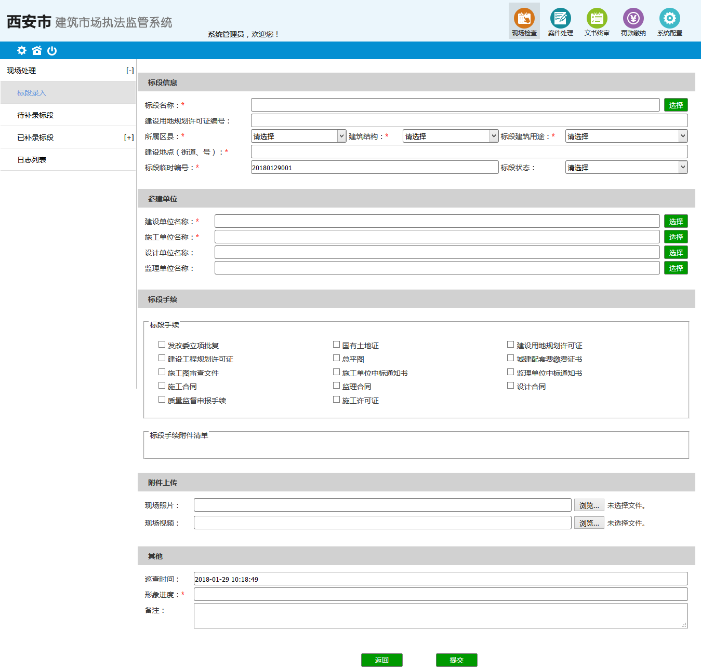

图 15标段录入

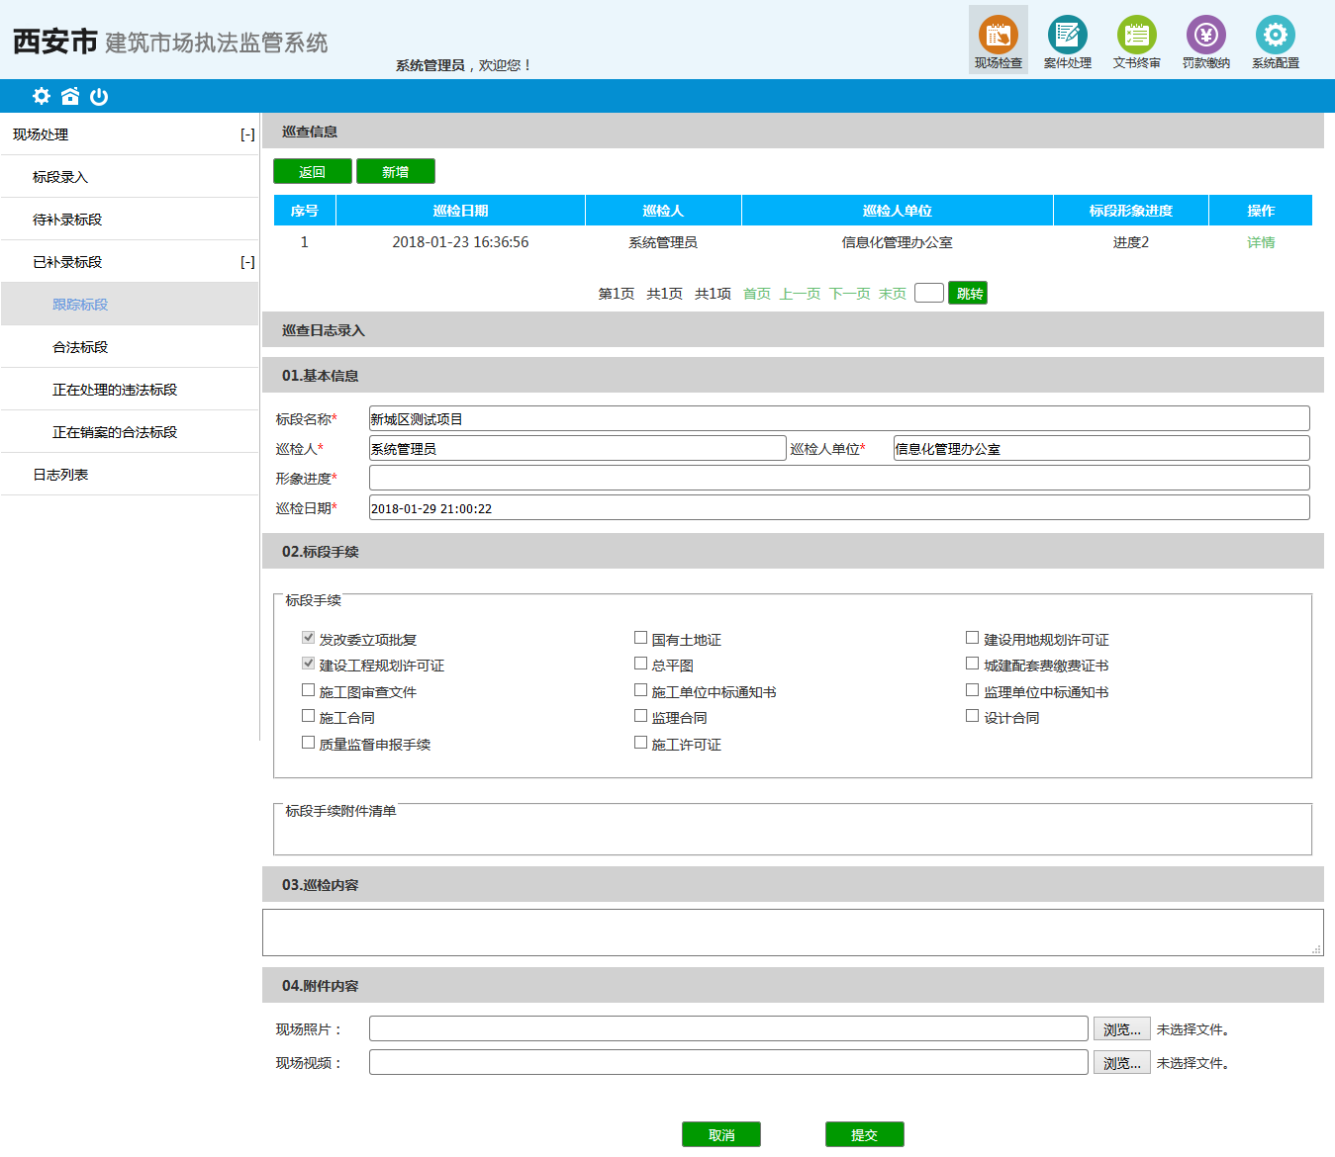

图 16填写巡检日志

案件处理模块主要包括填写询问笔录、各种文书的制作、各种文书的审核和各种文书的打印等，界面截图如图 7-图 8所示。

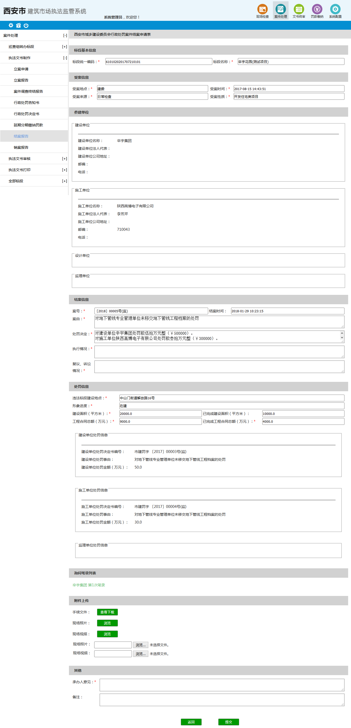

图 17结案报告制作

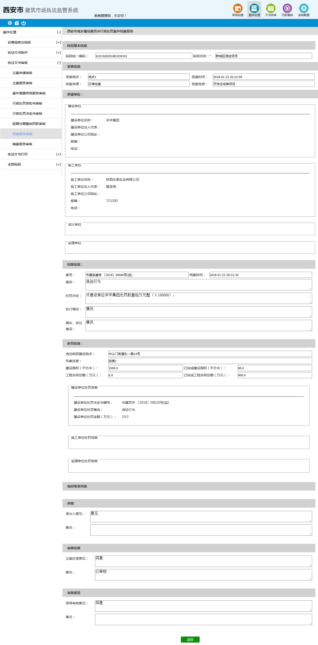

图 18结案报告审核

文书终审模块主要是对各种文书进行最终审核，界面截图如图 9所示，其中查看详情将查看该标段的标段信息，查看状态将查看该文书的最终审核是通过还是没通过。

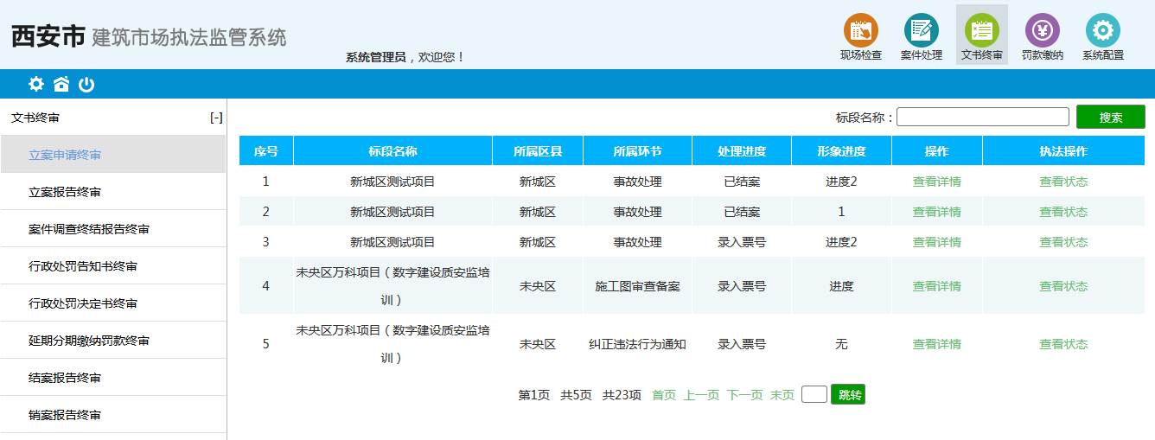

图 19立案申请终审列表

罚款缴纳模块主要提供录入票号的接口。界面截图如所示。

。。。

系统配置主要包括执法配置、组织配置、部门配置、人员 配置、角色配置、流程配置和笔录题库配置，界面截图如图 10所示。

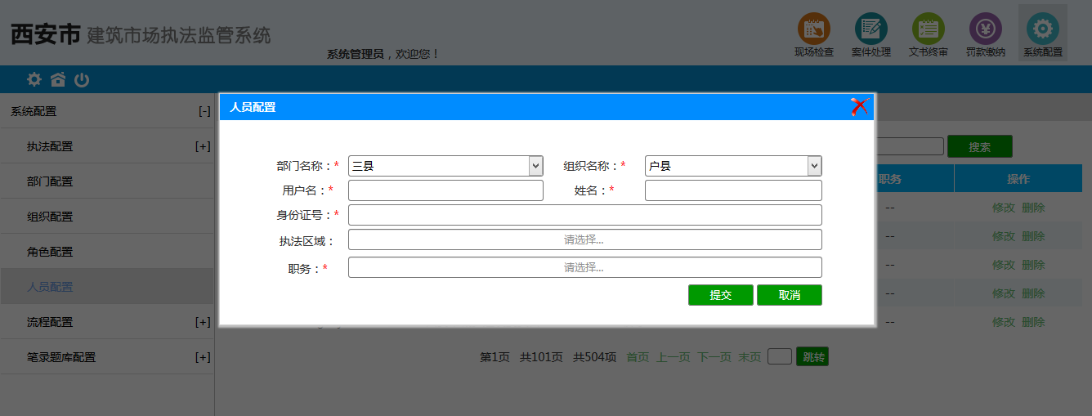

图 20人员配置

## 诚信建模结果展示

## 本章小结

本章介绍了系统安装测试的软硬件环境，分别从系统的功能和性能对西安市建筑市场执法监管系统进行了测试，截取了系统运行的部分截图，辅助说明了本系统满足了用户需求，实现了系统功能，且用户操作简单方便，系统的易用性较好，有较好的人机交互界面。本系统能够从性能、可靠性、安全性等方面均达到用户的要求。

# 总结与展望

本文阐述了在“西安市‘智慧建设’管理与服务综合平台”的研究背景下，西安市建筑市场执法监管系统的设计与开发，首先介绍了“西安市‘智慧建设’管理与服务综合平台”的研究背景，以及西安市建筑市场执法监管系统开发的必要性，然后介绍了相关领域的知识，再从系统的应用需求出发介绍了系统应该所具备的功能，之后介绍了系统的总体设计以及主要核心功能的实现过程，然后介绍了系统安装运行测试，最后基于大系统下的施工许可证审批、质量安全监督、工程建设执法三方面的行为信息和住建部推行的诚信管理数据标准和法律法规，建立诚信评分模型，对建筑市场各方参与主体进行评分，本文主要涉及诚信指标体系的描述和诚信评分模型的建立。以下是本人对该课题研究的总结：

。。。

# 参考文献